DEPARTAMENTO DE PSICOLOGIA
MESTRADO EM PSICOLOGIA CLÍNICA E DE ACONSELHAMENTO
UNIVERSIDADE AUTÓNOMA DE LISBOA
“LUÍS DE CAMÕES”

EFEITOS DA CIVILIDADE NO TRABALHO NO ENGAJAMENTO DE
PROFISSIONAIS DE SAÚDE DE UM HOSPITAL DO SUL DO BRASIL

Dissertação para a obtenção do grau de Mestre em Psicologia Clínica e de Aconselhamento

Autora: Petronila Koerich Vieira Kreusch
Orientadora: Maria Luísa Marques Peralta Ribeiro
Número da candidata: 30004092

Dezembro de 2022
Lisboa

DEDICATÓRIA

Aos meus Etelvino Vidal Vieira (in memorium) e Petronila Koerich Vieira (in memorium) respectivamente, título de Mestre. Ser membro de uma família de 9 filhos cada um com sua singularidade, me permitindo crescer e desenvolver dentro de muitas divergências foi um grande desafio...! Saber e acreditar no meu potencial durante toda a graduação e as duas pós-graduações e chegar aos 54 anos feliz e realizada em meio há um período pandêmico, me torna uma pessoa diferenciada de muitos que estão á mercê de um tempo em que o conhecimento é tudo. Viver em um meio acadêmico me torna mais soberana. Agradeço imensamente ao meu marido e filhos que souberam aproveitar este momento proveito e de exemplo ímpar e singular em uma família. Agradeço a todos os meus professores acadêmicos, de pós-graduação e principalmente do Mestrado. Muitos são os nomes e cada um possui um lugar especial em minha mente e coração, por conta disso, dedico a todos os professores da minha infância, adolescência e vida adulta, em especial a equipe de professores da Universidade Autônoma Luis de Camões, encerrando assim o ciclo do Mestrado com esta banca.
Em especial dedico faço um especial agradecimento aquelas pessoas que participaram da minha vida Clínica como Psicóloga, cada paciente que esteve contribuindo com sua experiência e sua busca pela cura.
Esta primeira parte da minha vida concluo com o título à Mestre, e que venha o Doutorado com toda a sua força trazer mais estudo, mais conhecimento e mais contribuição à Psicologia.

“Quando aceitamos quem somos, podemos nos transformar e nos curar”(Carl Jung).

RESUMO

A descoberta do novo Coronavírus apresentou repercussão de transferência para profissionais de saúde que nos hospitais trabalham, ou seja, estes profissionais estão mais suscetíveis ao contágio por estarem mais envolvidos com as atividades relacionadas ao Covid-19. Com este panorama foi facilitado os sistemas de apoio social para os profissionais de saúde, isto significa que a pandemia proporcionou certa agilidade no processo, o que contribuiu para que estes profissionais compreendessem melhor parte dos efeitos adversos do ambiente o que, consequentemente, pode vir a minimizar o desencadeamento de patologias, e consequentemente favorecer um bom desempenho das tarefas laborais por parte dos trabalhadores.
Verifica-se a necessidade do investimento na promoção da civilidade no ambiente de trabalho, constituído por interesse pessoal dos colegas de trabalho, o respeito mútuo e a cooperação, onde ficou reiterado a importância de se conhecer tal constructo, em uma crise pandêmica, para resolução de conflitos de maneira eficaz, pois, independente da pandemia, houve respeito entre todos e de forma mútua.
O objetivo desta pesquisa foi mensurar os efeitos da Civilidade no Engajamento no Trabalho entre profissionais de saúde de um hospital do sul do Brasil. Tratou-se de uma pesquisa quantitativa, descritiva e correlacional. De acordo com Osatuke et al. (2009), a civilidade se dá por comportamentos corteses e atenciosos no local de trabalho dentro do grupo de trabalho. Conforme preconiza (Osatuke et al., 2009), a civilidade foi avaliada por meio do intrumento Workplace Civility Scale, onde é possível mensurar a percepção da civilidade entre os membros dos grupos de trabalho. Segundo Schaufeli et al. (2002), o engajamento no trabalho se refere a um estado disposicional e mental positivo em relação ao trabalho, caracterizado pelas dimensões vigor, dedicação e absorção/concentração. A escala utilizada foi Utrecht Work Engagement Scale (UWES, elaborada por Schaufeli e Bakker (2003), e validada para o Brasil por Vasquez et al., 2016).
A pesquisa desenvolveu-se dentro de um hospital que é um contexto organizacional, onde muitos profissionais de diversas áreas da saúde atuam, como médicos das mais diversas especialidades, enfermeiros, psicólogos, nutricionistas, fisioterapeutas e muitos outros. Todos os profissionais quando atuam de forma conjunta e recebem o nome de “equipe multiprofissional” ou “equipe interdisciplinar de saúde”, trabalhando e atuando coletivamente, para a promoção da saúde do utente. De um universo de 79 participantes elegíveis, 66 (taxa de resposta de 84%) participaram do estudo durante o período pandêmico. Os participantes (n = 66) eram majoritariamente do sexo feminino (67%), com idade média de 41 anos (DP = 11,6 anos), e com tempo médio de atuação na profissão de 13,4 (DP = 11,6).
A percepção do aumento ou redução do engajamento frente à pandemia foi de 26% e 32%, respectivamente. Os níveis de engajamento geral e na dimensão vigor foi maior em médicos do que nos demais profissionais. Contudo, os níveis de civilidade não diferiram entre os grupos de profissionais.
Análises de moderação mostraram que a relação entre civilidade e engajamento não diferem significativamente conforme a carga horária de trabalho semanal e o tempo de experiência profissional.

Palavras-chave: Civilidade. Engajamento. Pandemia. Profissionais de saúde.

ABSTRACT

The discovery of the new Coronavirus had a transfer impact on health professionals who work in hospitals, that is, these professionals are more susceptible to contagion because they are more involved with activities related to Covid-19. With this panorama, social support systems for health professionals were facilitated, this means that the pandemic provided a certain agility in the process, which contributed to these professionals to better understand part of the adverse effects of the environment, which, consequently, may come to minimize the triggering of pathologies, and consequently favor a good performance of work tasks by workers.
Here is a need for investment in promoting civility in the work environment, consisting of the personal interest of co-workers, mutual respect and cooperation, where the importance of knowing such a construct was reiterated, in a pandemic crisis, for resolution conflicts effectively, because, regardless of the pandemic, there was mutual respect among all
The objective of this research was to measure the effects of Civility on Work Engagement among health professionals at a hospital in southern Brazil. It was a quantitative, descriptive and correlational research. According to Osatuke et al. (2009), civility is due to courteous and attentive behavior in the workplace within the work group. As advocated (Osatuke et al., 2009), civility was assessed using the Workplace Civility Scale instrument, where it is possible to measure the perception of civility among members of work groups. According to Schaufeli et al. (2002), engagement at work refers to a positive dispositional and mental state in relation to work, characterized by the dimensions vigor, dedication and absorption/concentration. The scale used was the Utrecht Work Engagement Scale (UWES, elaborated by Schaufeli and Bakker (2003), and validated for Brazil by Vasquez et al., 2016).
The research was carried out within a hospital, which is an organizational context, where many professionals from different areas of health work, such as doctors from the most diverse specialties, nurses, psychologists, nutritionists, physiotherapists and many others. When all professionals work together and are called “multidisciplinary team” or “interdisciplinary health team”, working and acting collectively, to promote the health of the user. From a universe of 79 eligible participants, 66 (84% response rate) participated in the study during the pandemic period. The participants (n = 66) were mostly female (67%), with a mean age of 41 years (SD = 11.6 years), and with an average time of experience in the profession of 13.4 (SD = 11.6).
The perception of an increase or decrease in engagement in the face of the pandemic was 26% and 32%, respectively. Levels of general engagement and in the vigor dimension were higher in physicians than in other professionals. However, levels of civility did not differ between groups of professionals.
Moderation analyzes showed that the relationship between civility and engagement did not differ significantly according to weekly workload and length of professional experience.

Keywords: Civility. Engagement. Pandemic. Health professionals.

SUMÁRIO

1 INTRODUÇÃO 11
2 HOSPITAL COMO UM CONTEXTO ORGANIZACIONAL DE APRENDIZAGEM 13
2.1 O ENFRENTAMENTO DA COVID-19 PELOS PROFISSIONAIS DE SAÚDE 16
3 ENGAJAMENTO E CIVILIDADE 18
3.1 CIVILIDADE NO TRABALHO 21
3.2 ENGAJAMENTO E CIVILIDADE NO TRABALHO 24
4 A CRELAÇÃO ENTRE CIVILIDADE E ENGAJAMENTO NOS PROFISSIONAIS DE SAÚDE 26
5 METODOLOGIA 28
5.1 PARTICIPANTES 28
5.2 INSTRUMENTOS 29
5.3 PROCEDIMENTO DE COLETA DE DADOS 30
5.4 PROCEDIMENTO DE ANÁLISE DE DADOS 30
6 RESULTADOS 33
7 DISCUSSÃO 49
8 CONCLUSÃO E CONSIDERAÇÕES FINAIS 52
REFERÊNCIAS 54
APÊNDICE I – QUESTIONÁRIO DO ESTUDO 63
APÊNDICE II – PEDIDO DE AUTORIZAÇÃO PARA PESQUISA EMPÍRICA 67
APÊNDICE III – TERMO DE CONSENTIMENTO LIVRE E ESCLARECIDO 74

LISTA DE FIGURAS

Figura 1. Modelo de Investigação – Tempo de Atuação no Hospital Como Variável Moderadora da Relação Entre Civilidade e Engajamento 32
Figura 2. Percepção do Efeito da Pandemia COVID-19 no Engajamento no Trabalho de Profissionais de Saúde que atuam em um Hospital de Pequeno Porte no Sul do Brasil (N=66) 36
Figura 3. Associação entre a Civilidade e o Engajamento no Trabalho de Profissionais de Saúde que atuam em um Hospital de Pequeno Porte no Sul do Brasil (n = 66) 38

LISTA DE TABELAS

Tabela 1. Características Sociodemográficas dos Profissionais de Saúde que atuam em um Hospital de Pequeno Porte no Sul do Brasil (n=66) 34
Tabela 2. Caracterização dos Participantes Conforme o Exercício da Função no Hospital Investigado (n=66) 35
Tabela 3. Engajamento no Trabalho de Profissionais de Saúde que atuam em um Hospital de Pequeno Porte no Sul do Brasil (n=66) 36
Tabela 4. Comparações dos Níveis de Engajamento e Civilidade entre os Campos de Atuação dos Profissionais de Saúde 37
Tabela 5. Modelos de Regressão Linear Múltipla para Análise da Relação entre Civilidade e Engajamento no Trabalho de Profissionais que atuam em um Hospital de Pequeno Porte no Sul do Brasil (N = 66) 47
Tabela 6. Testes de Wald para interação empregados nos modelos de regressão múltipla 48

INTRODUÇÃO
A referida pesquisa em dissertação ocorreu em um período histórico da humanidade, a Pandemia por Covid-19. Neste cenário mundial, buscou-se foco nas equipes de trabalho na saúde de um determinado hospital no sul do Brasil, tentando compreender o papel do engajamento e civilidade nos processos inerente ao trabalho de tais profissionais.
A palavra trabalho, segundo Oliveira et al. (2011), é derivada do latim (tripalium) e se refere ao conceito de três-paus, que era um instrumento usado para tortura. Logo, a origem da concepção de trabalho tem relação com a ideia de tortura e/ou sacrifício. De acordo com Agostini (2002), é sabido por muito tempo que o trabalho, quando executado sob efeito de determinadas condições, provoca doenças, encurtamento na vida ou até mesmo chega a matar, de forma que se defende um ambiente humanizado e ergonômico, com qualidade nas tarefas de postos específicos de trabalho, de forma a atribuir ao engajamento, a civilidade e consequentemente a evolução como seres humanos, uma qualificação necessária para superar desafios como o enfrentado na Pandemia por Coronavírus.
Se por um lado a palavra trabalho remete à ideia de sofrimento, por outro lado, é no trabalho que o homem age e se retroalimenta da subjetividade de outras relações existentes, nutrindo-se de esperança na vida humana. Neste mundo do trabalho, é possível construir significados, atitudes, crenças, valores e comportamentos. O papel do trabalho na vida das pessoas é possibilitar que elas enxerguem a própria existência (Boehs & Silva, 2017).
O trabalho na vida das pessoas assume dupla função: seja para alcançar as necessidades de satisfação das coisas materiais, seja para buscar a realização subjetiva para os interesses pessoais e para autoestima, pois é no trabalho que se alcança um senso de pertencimento com o coletivo, conquistando saúde física, mental, social e espiritual ao longo da vida (Lucca, 2012). Logo, considerando que o trabalho assume papel central na vida das pessoas, torna-se relevante estudar fenômenos psicológicos que ocorrem nesse contexto.
Dois fenômenos que ocorrem nas organizações e que estão sendo estudados recentemente são: engajamento no trabalho (Martins et al., 2015; Mercali & Costa, 2019) e civilidade no trabalho (Mendonça et al., 2018). Esses fenômenos estão relacionados ao estudo de aspectos positivos do trabalho. Uma vez que esses dois conceitos definem engajamento no trabalho o qual está relacionado com civilidade.
De acordo com Rodríguez-Montalbán et al. (2014) avaliar e prevenir riscos psicossociais que ocorrem no mundo do trabalho, como assédio, burnout e stress, é relevante para o desenvolvimento saudável das organizações que primam em compartilhar uma cultura de aprendizagem.
De forma que se teve como objetivo geral: Avaliar a relação entre a da civilidade no trabalho e o engajamento de profissionais de saúde de um hospital do Sul do Brasil e como esta é afetada pela carga horária e o tempo de experiência profissional, e como específicos: identificar e comparar os níveis de engajamento no trabalho de diferentes profissionais de saúde que atuam no hospital; identificar e comparar os níveis de civilidade no trabalho de diferentes profissionais de saúde que atuam no hospital; analisar o papel da civilidade no ambiente de trabalho como promotora do engajamento no trabalho de profissionais de saúde, e o papel moderador das horas de trabalho e da experiência da profissão na relação entre civilidade e engajamento.
Neste processo investigativo, fez-se uso de uma metodologia com prioridade no aspecto quantitativo. Sendo assim, foi realizado um estudo de caso com equipe de saúde que atuam em um Hospital da Região Sul, do qual foi a realidade delimitada para estudar o mundo do trabalho e suas motivações, advindas do engajamento e civilidade, como objeto desta dissertação.
Considerando que são escassas as pesquisas que avaliam a relação entre civilidade e engajamento no trabalho e que o estudo sobre engajamento no trabalho e o estudo sobre a civilidade no trabalho foram realizados fora da realidade brasileira, torna-se relevante a pergunta de pesquisa, a sua problematização: quais são os efeitos da civilidade no trabalho, no engajamento de profissionais de saúde de um hospital no Sul do Brasil?
Sendo assim, objetiva-se estudar a relação entre a civilidade no trabalho e o engajamento de profissionais de saúde de um hospital do Sul do Brasil, e como esta é afetada pelo tempo de experiência na profissão e a carga de trabalho. Para tanto, tem-se como objetivos específicos identificar e comparar os níveis de engajamento no trabalho de diferentes profissionais de saúde que atuam no hospital; identificar e comparar os níveis de civilidade no trabalho de diferentes profissionais de saúde que atuam no hospital; analisar o papel da civilidade no ambiente de trabalho como promotora do engajamento no trabalho de profissionais de saúde, e o papel moderador das horas de trabalho e da experiência da profissão na relação entre civilidade e engajamento.
Frente ao exposto, foi construído um modelo de investigação (Figura 1) que nos permite estudar algumas relações pertinentes entre esses conceitos a relevantes para um trabalho saudável: engajamento, civilidade, mediador no processo de trabalho e experiências dos profissionais envolvidos.

HOSPITAL COMO UM CONTEXTO ORGANIZACIONAL DE APRENDIZAGEM
Um tipo de contexto organizacional é o hospital. Nele, profissionais de diversas áreas da saúde atuam, como médicos, enfermeiros, psicólogos, nutricionistas, fisioterapeutas. Esses profissionais quando atuam conjuntamente formam a “equipe multiprofissional” ou “equipe interdisciplinar de saúde” (Saar & Trevizan, 2007). Cada grupo de profissional possui papel, responsabilidades e características laborais específicas. O hospital também é um local de trabalho em que profissionais são muito propensos a serem afetados pela síndrome de burnout, por lidarem diretamente com a vida das pessoas e com seus sofrimentos (Lima et al., 2018), sendo a UTI um dos locais mais estressores para eles (Castro et al., 2020). Portanto, avaliar o engajamento no trabalho desses profissionais de saúde é importante, assim como a civilidade existente nesse ambiente, tanto para a organização, como para os próprios profissionais, uma vez que se torna possível promover intervenções bem delimitadas e direcionadas a cada categoria profissional, levando em conta as suas características de atuação, bem como da equipe como um todo, naqueles aspectos que se demonstrarão mais críticos, de modo a prevenir a ocorrência do burnout e outros problemas de saúde mental.
Segundo Molinier (2008), o trabalho hospitalar organiza-se hoje, com métodos emprestados das empresas do setor privado (polivalência, concorrência, terceirização, entre outros).
Além disso, se for considerar que aspectos positivos na relação dos profissionais de saúde com o ambiente profissional alcançam o fortalecimento do vínculo dos profissionais com a prática realizada, tornando assim melhor a qualidade dos serviços prestados e a resolução de problemas existentes dos usuários, o estudo sobre engajamento e civilidade no trabalho ganha relevância: já que esses fenômenos se referem a um estado mental positivo e que está diretamente relacionada ao trabalho exercido (Castro et al., 2019).
Atualmente, em 2020, o mundo está enfrentando uma pandemia causada pelo vírus SARS-CoV-2, que tem matado milhares de pessoas. A pandemia do Covid-19 tem provocado uma demanda extra para criação de estrutura física, produção de insumos e contratação de recursos humanos capacitados, desafiando todo o sistema nacional de saúde dos diversos países atingidos por ela. O Brasil enfrenta um momento na história, onde os recursos são insuficientes, não garantindo assim todas as demandas diárias e sérias desta pandemia. São os profissionais de saúde das mais diversas categorias que se implicam diretamente na infecção do Covid-19, e com isso estão diretamente na linha de risco, ao realizar atendimento com pessoas que já se infectaram (Ribeiro et al., 2020).
Dentre os diversos estudos que estão nos âmbitos nacionais e internacionais, seguem as investigações, do que a Covid-19 repercute nos profissionais de saúde, e a forma como é transmitida (Ribeiro et al., 2020). De acordo com Ribeiro et al. (2020), a Síndrome de Burnout mostrou-se menos evidente para os profissionais que atuam na linha de frente de atendimento para os pacientes que estão com Covid-19, se comparados com outros profissionais que exercem o trabalho em outras enfermarias (13% versus 39%, respectivamente). Os autores ainda evidenciam que o resultado deste estudo foi inesperado. Tal resultado pode indicar que os primeiros profissionais que estão abordando o Covid-19 provavelmente tiveram um controle maior da situação e do local do trabalho, o que favoreceu o engajamento e a evitação do desgaste. Portanto, se for considerar que a pandemia é um desafio recente que o mundo está enfrentando e que é importante compreender suas implicações para a população de um modo geral e para os profissionais de saúde, que lidam cotidianamente com ela, torna-se relevante produzir conhecimento sobre fenômenos psicológicos que ocorrem nesse contexto, como é o caso do engajamento e civilidade no trabalho.
Gjerstad et al. (2020), por sua vez, identificaram fatores-chave associados ao estresse pós-traumático de longo prazo em uma amostra de soldados da paz militares (i.e., profissionais que atuam em um contexto muito semelhante aos profissionais de saúde na pandemia) expostos a fatores de estresse relevantes para a pandemia. Idade, relacionamento e status de emprego, preparação profissional, ambiente de trabalho, reconhecimento e solidão foram todos significativamente associados ao stress pós-traumático de longo prazo. Os fatores de risco mais importantes do stress pós-traumático de longo prazo foram as dificuldades pessoais para divulgar as próprias experiências e o desemprego atual. Destaca-se que a preparação (em termos de treinamento suficiente e correspondência entre educação anterior/tempo de trabalho e serviço), segundo os autores, também pode proteger os profissionais de saúde de se sentirem sobrecarregados e aumentar sua capacidade de manter a postura profissional e a distância necessária para lidar com a pandemia ao longo do tempo.
Essas descobertas, para Gjerstad et al. (2020), podem ser transferidas para profissionais de saúde que enfrentam a pandemia de coronavírus. Diante disso, os autores sugerem que os administradores de saúde facilitem os sistemas de apoio social que incentivem os profissionais de saúde a compartilhar experiências difíceis com outras pessoas, pois isso pode prevenir sentimentos de solidão e ajudar a manter a resiliência diante da crise. Ou seja, indiretamente Gjerstad et al. (2020) estão indicando a necessidade de se investir na promoção da civilidade no ambiente de trabalho, a qual é constituída por dimensões como interesse pessoal dos colegas de trabalho, o respeito mútuo e cooperação (Osatuke et al., 2009), o que reitera a importância de se conhecer esse constructo, em meio a pandemia, para, então, intervir sobre ele de modo eficaz.
Pearman et al. (2020) também desenvolveram um estudo avaliando vários resultados críticos, como sintomas depressivos, ansiedade (ansiedade geral atual, bem como ansiedade sobre o desenvolvimento de Covid-19), estresse relacionado a Covid e saúde em profissionais de saúde durante os primeiros meses da pandemia de Covid-19 em todo os Estados Unidos. Além disso, examinaram indicadores potencialmente benéficos de resiliência, como crenças de controle e enfrentamento proativo. Os resultados sugerem que Covid-19 pode funcionar como um risco ocupacional para os profissionais de saúde (Godderis et al. conforme citado em Pearman et al. (2020), porque foram encontradas evidências de níveis mais elevados de ansiedade e sintomas depressivos, mais cansaço e preocupação com a saúde e mais graves avaliações de estresse de Covid-19, juntamente com níveis mais baixos de controle percebido e enfrentamento em comparação a profissionais que não eram da saúde. Diante dessas descobertas, pode-se perceber que há uma ênfase no estudo de aspectos relacionados a doenças no contexto do trabalho. Mas como variáveis mais relacionadas à dimensão positiva no trabalho, como engajamento no trabalho e civilidade, também estão ocorrendo nesse contexto? Nesse sentido, produzir conhecimento que ajude a responder essa pergunta, torna-se relevante.
Para além do contexto da pandemia, do ponto de vista científico, este estudo também é relevante, pois a comunidade científica no Brasil apresenta recente interesse no tema “engajamento no trabalho” - em torno de duas décadas, logo após as contribuições deixadas por Kahn no ano de 1990. As pesquisas realizadas em continente brasileiro podem ser assim, consideradas embrionárias (Coelho, 2014), bem como as pesquisas realizadas sobre civilidade no trabalho (Mendonça et al., 2018). Além disso, foram encontradas poucas pesquisas que identificavam a relação entre civilidade no trabalho e engajamento no trabalho (Nitzsche, 2015), sendo, portanto, necessárias mais pesquisas para compreender individualmente cada um desses fenômenos, e a relação entre eles. E, em se tratando do ambiente da área da saúde, onde há intenso estímulos físicos e emocionais, torna-se ainda mais necessário o estudo, visto que é um ambiente propício a desgastes mentais por tratar com a dor e sofrimento de terceiros, o que, em tese, contrapõem o ambiente positivo e motivacional que é necessário para se gerar o engajamento (Teixeira et al., 2017).
Christina Maslach e Leiter (2017), consideram que são dentro dos ambientes de trabalho e estudo da residência, que os horários são exigidos e fornecem sobrecarga de trabalho para aqueles que exercem a profissão médica, afetando a resistência da parte física, emocional e cognitiva. Com isso foi realizado um fórum para montar estratégias de apoio para residentes atuantes, onde pudessem atuar de forma humanizada, descansando e de forma prosperar ao longo da residência, tanto para alunos como para instrutores, evitando assim a exaustão. Faz-se necessário desenvolver métodos eficazes para recuperação de energia no trabalho investido (Maslach & Leiter, 2017).

O ENFRENTAMENTO DA COVID-19 PELOS PROFISSIONAIS DE SAÚDE
Segundo Medeiros (2020), os profissionais de saúde enfrentaram no Brasil, a pandemia do COVID-19, que se trata de uma doença infecciosa que foi causada por um novo Coranavirus (SARS-CoV-2). Potencialmente fatal, representou um problema importantíssimo de saúde pública mundial, dos últimos 100 anos, onde equiparou-se apenas com a gripe espanhola que gerou cerca de 25 milhões de óbitos. A pandemia se originou em Wuhan, na china, onde se disseminou para o mundo todo de forma alastradora. Transmitida por gotículas e contato, nos locais fechados de baixa ventilação e também principalmente nos ambientes hospitalares. A higiene do ambiente hospitalar é fator importante pelo alto nível de transmissibilidade do COVID-19, que promove uma alta carga viral no trato respiratório superior, ainda que em pacientes pré-sintomáticos, que fazem a distinção de outras tantas doenças.
Ainda de acordo com os mesmos autores recém citados, os profissionais de saúde são muito susceptíveis à infecção. Aqui no Brasil e em outros países, milhares de profissionais de saúde, necessitaram afastar-se das atividades laborais, pelo fato de terem adquirido a infecção, e muitos vieram a óbito, pois trabalhavam na linha de frente, onde apresentaram exaustão física e mental, dificuldade na urgente tomada de decisão e muita ansiedade ao ter que lidar com a dor da perda de colegas de familiares, colegas de trabalho e pacientes. O medo e o Pânico de transmitir a doença, levou os profissionais de saúde a receber, a garantia de assistência médica, os profissionais que já estavam recebendo o fundamental apoio psicológico. Estes mesmos profissionais de saúde, que cuidam de idosos ou de seus filhos pequenos, foram atingidos pelo fechamento das escolas e pelo distanciamento social, que levou ao isolamento, sobrecarregando a rede pública na assistência hospitalar.
Com a aceleração da pandemia no Brasil, ter acesso a equipamentos de proteção individual para os profissionais de saúde, foi uma enorme preocupação. Readequar-se nos hospitais para atender a demanda, também foi ponto importante para contratar profissionais qualificados, que fosse capaz de atender com qualidade e segurança os pacientes com COVID-19, principalmente nas unidades de terapia intensiva, que tiveram um comprometimento absurdo de lotação.
Medeiros (2020), ressalta ainda que os desafios para os hospitais foram de reorganizar os atendimentos, ampliando leitos, abastecendo equipamentos de proteção individual e contratar profissionais capacitados. Esta pesquisa teve como finalidade fomentar conteúdo, para que se seja possível compreender de forma ampliada a doença, aguardando medicamentos e vacina. Muitos, protocolos e recomendações institucionais, fortaleceram a comunicação, a empatia, para atualizar-se de forma saudável diante de tamanho desafio histórico.

ENGAJAMENTO E CIVILIDADE
Na Psicologia, desde os primórdios e de um modo geral, estudos e pesquisas voltaram-se para compreensão do sofrimento, das fraquezas e das falhas dos seres humanos. Aspectos relacionados a doenças, como estresse, depressão, por exemplo, eram diagnosticados com o objetivo de serem corrigidos para reestabelecer o estado convencionado normal de equilíbrio do organismo (Boehs & Silva, 2017). No contexto da psicologia do trabalho, por sua vez, foram desenvolvidos muitos estudos sobre as doenças causadas pelo trabalho, como o estresse e a exaustão (burnout) (Freitas & Brito, 2016; Martins et al., 2015).
A partir da década de 1990 é que passaram a ser estudadas novas possibilidades teóricas e metodológicas para o entendimento de aspectos positivos e saudáveis do trabalho, à luz das tendências do pensamento humanista de valorização da vida e dos valores humanos e das novas formas de gestão da mudança, da aprendizagem e das relações de trabalho. Fruto desse contexto surge, então, o movimento da psicologia positiva (Boehs & Silva, 2017), cuja finalidade principal é “alterar o foco da psicologia, resolver ou consertar o que está ruim na vida dos seres humanos, para a construção de qualidades, virtudes e forças positivas” (p.43). A partir de tal década, o olhar dos estudiosos passou para os aspectos positivos do trabalho, buscando entender os fatores que traziam aos indivíduos sensação de prazer e realização com sua ocupação (Freitas & Brito, 2016). E, seguindo essa direção de estudos sobre comportamentos positivos, o fenômeno psicológico “Engajamento no Trabalho” passou a ser estudado na década de 1990, no contexto da Psicologia do Trabalho (Martins et al., 2015; Mercali & Costa, 2019).
O Engajamento no Trabalho foi apresentado inicialmente por Kahn (1990), que observou que pessoas que tinham prazer com seu trabalho apresentavam uma melhor saúde mental e física e obtinham mais resultados positivos, em relação ao seu crescimento pessoal e o desenvolvimento na empresa (Freitas & Brito, 2016).
O engajamento no trabalho é definido de diversas maneiras na literatura (Magnan et al., 2016): há autores que apresentam uma divisão do construto do engajamento no trabalho em três dimensões como Schaufeli et al. (2002) e Schaufeli e Bakker (2004), enquanto outros autores apresentam uma única definição, sem necessariamente destacar suas dimensões, como Maslach e Leiter (2008) e Bakker e Leiter (2010).
Para Schaufeli et al. (2002), engajamento no trabalho se refere a um estado disposicional e mental positivo em relação ao trabalho, caracterizado pelas dimensões vigor, dedicação e absorção/concentração. Diz respeito a um sistema afetivo-cognitivo não momentâneo. Essas dimensões são medidas na Escala Utrecht Work Engagement Scale (UWES), a saber: a) vigor (empenho de energia e força para a realização do trabalho, mesmo com situações adversas); b) dedicação (trazendo um significado e uma atribuição para o trabalho); c) concentração (imersão na realização da tarefa, alcançando prazer através da perda da noção de tempo, vinculando-se totalmente para o trabalho que está a realizar) (Schaufeli & Bakker, 2004).
Para os autores Maslach e Leiter (2008), o engajamento tem significado de energia, envolvimento e eficácia profissional, baixo nível de esgotamento emocional, humanização com resultados altos para o fator eficiência profissional. Bakker e Leiter (2010), por sua vez, corroboram com a ideia de que o engajamento no trabalho é algo positivo e está relacionado com o bem-estar ou com a autossatisfação do profissional, em que o profissional mostra um alto nível de energia e uma enorme identificação com o próprio trabalho.
Acredita-se que pessoas engajadas no trabalho são aquelas que trabalham naquilo que gostam, tem no trabalho uma fonte de realização pessoal, conseguem manter equilibrada a saúde física e mental e também a relação entre sua vida pessoal e trabalho, além disso, obtém resultados positivos para a organização e para sua equipe de trabalho (Freitas & Brito, 2016). Nesse sentido, é preciso investir na promoção do engajamento no trabalho, pois são os profissionais que levam a organização para um patamar do sucesso (Bakker & Leiter, 2010).
É por meio da promoção do engajamento no trabalho que efeitos positivos para os profissionais ocorrem aumento de desempenho, bem-estar e qualidade de vida (Schaufeli et al., 2006), assim como os benefícios para a organização e vantagens competitivas no mercado (Baker & Leiter, 2010; Salanova & Schaufeli, 2009). Profissionais engajados no trabalho desempenham-se melhor, apresentam de modo geral dedicação e compromisso, e baixa intenção de rotatividade (Bakker & Leiter, 2010), demonstram alto grau de satisfação, não tem interesse em sair da organização, apresentam saúde mental boa e comportamento proativo, são motivados para aprender (Schaufeli et al., 2013), apresentam comprometimento organizacional, bem como iniciativa pessoal e disposição para trabalhar (Correia, 2019).
Do ponto de vista da saúde do trabalhador, o engajamento no trabalho tem relação com o processo esgotamento emocional (burnout). Tamayo (2008) realizou um estudo com dois objetivos: investigar qual é a estrutura fatorial da Escala de Caracterização do Burnout (ECB) e da Escala de Engajamento no Trabalho e verificar quais são as relações nas dimensões existentes entre burnout e o engajamento no trabalho. Essa pesquisa foi realizada com 216 trabalhadores. Neste estudo, foi identificada uma relação inversa entre o burnout e o engajamento no trabalho.
Corroborando com os achados de Tamayo (2008), os autores Upadyaya et al., (2016) realizaram uma pesquisa sobre Saúde Ocupacional com 586 homens e 829 mulheres e descobriram que o engajamento no trabalho foi negativamente associado com o esgotamento do trabalho. Descobriram também que os sintomas depressivos apresentaram fator negativo, quando associado à satisfação com a vida. Os resultados também mostraram que quando a carga de trabalho é alta, torna-se positiva a associação com burnout e com os sintomas depressivos. Segundo Schaufeli e Salanova (2014), enquanto o burnout apresenta um impacto negativo na saúde do profissional e na organização (a ausência da doença e do desempenho atuante), os efeitos pessoais e organizacionais do engajamento são totalmente opostos aos do burnout. Logo, promover engajamento no trabalho pode ser considerado como uma das formas para atuar protetivamente à ocorrência de burnout.
Pesquisas sobre engajamento no trabalho também vêm sendo desenvolvidas com profissionais de saúde. Uma delas foi desenvolvida por Castro et al. (2019) que avaliaram os níveis de estresse ocupacional e engajamento em profissionais de saúde bucal de unidades da Atenção Primária à Saúde. Os autores aplicaram três instrumentos: um elaborado por eles, contendo variáveis sociodemográficas e profissionais, a Escala de Estresse no Trabalho e a Utrecht Work Engagement Scale (UWES). Participaram 31 profissionais, sendo 20 cirurgiões-dentistas e 11 auxiliares de saúde bucal. De modo geral, os profissionais não apresentaram níveis importantes de estresse e apresentaram níveis altos de engajamento em todas as dimensões da escala. Nesse estudo, estresse ocupacional e engajamento se correlacionaram negativamente.
Outra pesquisa desenvolvida com profissionais de saúde foi de Castro et al. (2020). Os autores avaliaram a frequência de síndrome de burnout grave em profissionais de terapia intensiva e correlacionaram-na com o fenômeno engajamento no trabalho. Os mesmos autores utilizaram o Inventário de Burnout de Maslach, a Escala de Depressão Ansiedade e Estresse e o questionário Gallup. Responderam aos questionários 206 profissionais, sendo eles médicos, fisioterapeutas e enfermeiros. Foi identificada (a) alta frequência de burnout grave entre os profissionais de saúde que trabalham na unidade de terapia intensiva e na unidade semi-intensiva e (b) uma correlação negativa entre burnout e engajamento no trabalho. Silva (2018), por sua vez, avaliou em sua pesquisa os níveis de engajamento no trabalho em 75 enfermeiros de unidades da atenção primária à saúde. Para a coleta de dados foram utilizados dois instrumentos: um elaborado pelos pesquisadores, contendo variáveis sociodemográficas e a Utrech Work Engagement Scale. Os escores médios da UWES variaram de 4,6 a 4,8 e os níveis de engajamento no trabalho foram classificados como altos em todas as dimensões. Enfermeiros que exerciam a função de gerentes apresentaram nível muito alto de dedicação; profissionais com 40 anos ou mais apresentaram níveis muito altos em todas as dimensões e profissionais com mais de dez anos de atuação na Atenção Primária à Saúde também apresentaram níveis muito altos em todas as dimensões.

CIVILIDADE NO TRABALHO
O termo civilidade é originário do idioma latino – civile – designado como habitante da cidade - civitate. Como um conceito mais geral, civilidade refere-se a um conjunto de normas de conduta, associada a “boas maneiras”. É um conceito que se aproxima da ideia de “educado” ou “cortês” (Bybee, 2016). Com a chegada de mais seres humanos em um espaço e com a apropriação do raciocínio e da consciência do Eu, deu-se início às relações humanas, havendo, então, a necessidade de respeito entre si e o surgimento de regras para o convívio social (Ribeiro, 2018).
Na literatura científica, civilidade no trabalho é um termo que designa “comportamentos corteses e atenciosos no local de trabalho dentro do grupo de trabalho” (Osatuke et al., 2009, p. 384). Ou seja, a civilidade não é definida pela ausência de incivilidade. De acordo com esses autores, as dimensões mais específicas que expressam o comportamento civil são: interesse pessoal dos colegas de trabalho e o respeito mútuo; cooperação; resolução justa de conflitos; e valorização das diferenças entre os indivíduos. É, portanto, é um fenômeno que se apresenta no ambiente social laboral, e que direciona o bem-estar psicológico dos trabalhadores (Andrade et al., 2020; Ribeiro, 2018).
Respeito, na literatura das organizações, é definido a partir do comportamento de confiança, dignidade e imparcialidade, o que fortalece as relações entre o grupo, gerando reconhecimento de igualdade de posição. Com a globalização, essa característica se tornou ainda mais importante, porque surgiu ampla diversidade no trabalho (Barak, 2014), este passou ser cada vez mais constituído por pessoas de diferentes gêneros, culturas, orientações sexuais, idades e estados de incapacidade. E, nesse contexto, torna-se ação especial o respeito dentro do trabalho (Meterko et al., 2007) por promover aceitação das pessoas.
De acordo com Cremer (2002), a cooperação é vista como o nível existente de ajuda realizada entre membros de um grupo. É durante as relações interpessoais que surgem importantes implicações para o surgimento do funcionamento psicológico, comportamental e social dos trabalhadores (Day & Leiter, 2014; Semmer & Behr, 2014).
Já o conflito está associado a um processo negativo para que haja desempenho dentro dos grupos (De Dreu & Weingart, 2003). No entanto, existe um processo que é eficaz na resolução de conflito e que contempla estratégias que o permeiam: a comunicação clara e aberta, o consenso entre todos, a partilha da carga laboral e outras tantas que moderam uma associação negativa que surge entre o conflito e uma boa performance da equipe atuante (Behfar et al., 2008).
É através da civilidade que se preservam normas de respeito mútuo no trabalho, trazendo como essencialidade o desenvolver de confiança, empatia e relações positivas no âmbito laboral (Anderson & Pearson, 1999). Portanto, considerando as consequências e a importância da civilidade para o ambiente laboral, produzir conhecimento acerca desse fenômeno é relevante para o contexto das organizações.
Laschinger et al. (2012) realizaram um estudo com o objetivo de examinar a influência das condições de trabalho empoderadoras e da incivilidade no local de trabalho na ocorrência de burnout dos enfermeiros e em fatores de retenção de enfermeiros. Para tanto, foi examinado o impacto da capacitação no local de trabalho, incivilidade do supervisor e colega de trabalho e esgotamento em três resultados de retenção de funcionários: satisfação no trabalho, compromisso organizacional e intenções de rotatividade em uma amostra de 612 enfermeiras. Como resultado, foi descoberto que as percepções dos enfermeiros sobre empoderamento, incivilidade do supervisor e cinismo estavam fortemente relacionadas à satisfação no trabalho, comprometimento organizacional e intenções de rotatividade, sendo que o empoderamento, a incivilidade do supervisor e o cinismo previram mais fortemente a insatisfação no trabalho e baixo comprometimento, enquanto a exaustão emocional, o cinismo e a incivilidade do supervisor previram mais fortemente as intenções de rotatividade.
Oppel et al. (2019), por sua vez, desenvolveram uma pesquisa, cujo objetivo foi investigar até onde e em que ponto chegam as experiências dos enfermeiros em seu clima de relacionamento de trabalho (clima de civilidade), afetando interação com pacientes (civilidade para com esses mesmos pacientes), contribuindo para os resultados da experiência vivida pelo paciente (avaliação geral do hospital, disposição de retornar, intenção de recomendar). Como método, apurou-se uma amostra compreendendo respostas de 6.019 enfermeiras e 38.619 pacientes em 123 hospitais de internação com cuidados agudos localizados no EUA. Os resultados mostraram uma associação positiva entre o clima de civilidade e civilidade para com os pacientes internados. Sobre os resultados das experiências do paciente, as análises revelaram um efeito direto sobre o clima de civilidade na avaliação geral do hospital, intenção de realizar recomendação e vontade para o retorno. Ou seja, produzir um clima organizacional favorável para a promoção da civilidade no trabalho tem repercussões não apenas para os profissionais, mas tem para os clientes externos da organização.
Nietzsche (2015) desenvolveu em sua dissertação um estudo cujo objetivo foi verificar os efeitos da incivilidade e civilidade no trabalho, no burnout e no engajamento no trabalho (dois indicadores de bem-estar psicológico). A eficácia profissional foi incluída como mediadora. Participarem 385 profissionais da indústria hoteleira. Como resultado, averiguou-se que a incivilidade e civilidade no trabalho explicam até́ 22% da variância do burnout, e 24% da variância do engajamento no trabalho. Em conjunto, a civilidade no trabalho e a eficácia profissional explicam 48% da variância do engajamento no trabalho. Já Ribeiro (2018) desenvolveu um estudo com o objetivo de verificar-se o empowerment estrutural pode contribuir positivamente para a saúde mental no trabalho dos profissionais de saúde, tendo a civilidade um papel de mediação. Participaram da pesquisa 303 profissionais de saúde. Foi descoberto que o empowerment tem um efeito direto positivo sobre a saúde mental dos trabalhadores e sobre a civilidade no trabalho. Contudo, o efeito indireto do empowerment estrutural na saúde mental por meio da civilidade, apenas se verifica para níveis elevados de civilidade e para profissionais de saúde com mais anos de serviço na organização. Portanto, variáveis como tempo de atuação na organização e eficácia profissional são importantes de serem observadas, quando se investiga constructos como civilidade e engajamento no trabalho e a relação entre eles.
De acordo com Maslach e Leiter (2017), são nos grupos de trabalho, onde existem interação de pessoas, que se constroem novas maneiras de civilidade. É na jornada de promover mudanças no comportamento social das pessoas, que surgem muitos desconfortos durante ao longo das jornadas. Foi durante a análise de observação de pessoas, que se percebeu o conforto dos encontros sociais, de forma natural. A intervenção realizada nos trabalhos, melhorou a civilidade destinada ao esgotamento. O estreitamente entre o local de trabalho e a dinâmica social do Burnout, é um exemplo que surpreendeu como lidar com o esgotamento.
Frente ao contexto acima, percebeu-se que a civilidade foi um dos fatores imprescindíveis para que o processo de trabalho prosperasse. Tem-se que civilidade pode ser definida como: “comportamento interpessoais que demonstram respeito mútuo entre obrigados duais ou grupos” (Anderson & Pears 1999).
O campo da civilidade e suas influências positivas no trabalho, ainda vem sendo pouco tratado, aprofundado. Sendo assim, a presente pesquisa, traz empiricamente a relação entre civilidade e produtividade com eficiência e eficácia no mundo do trabalho. Além deste aspecto, foi investigado que pessoas melhor engajadas com uma organização, apresentaram sucesso em detrimento de outras.
Mesmo com uma literatura importante nesta temática, ainda há muito o que se fazer em termos de aprofundamentos e estudos. Segue referências consultadas e consideradas como um passo de qualidade frente ao papel do mediador de prosperar no âmbito do trabalho, destaca-se: Abid et al. (2015); Paterson et al. (2014); Porath et al. (2012); Wallace et al. (2016); Walumbwa et al. (2017), no entanto, a relação motivação pró-social, enquanto papel intermediário estabelecendo relações conceituais com civilidade e engajamento, parece estar no esquecimento.
Neste contexto, os principais objetivos da referida dissertação, quando se deparou com a realidade, demonstraram alinhamento, trazendo à tona resultados significativos frente o impacto direto da pró-social motivação e civilidade no trabalho e o engajamento, mostrando-se como contribuição literária em tal temática.

ENGAJAMENTO E CIVILIDADE NO TRABALHO
Há múltiplos fatores que contribuem para a promoção no engajamento no trabalho. Um conjunto deles são os recursos relacionados ao trabalho (ver sistematização elaborada por Bacellar et al., 2014). Macey e Schneider (2008), conforme citado em Bacellar et al. (2014), identificaram que as características do trabalho (como desafio, variedade e autonomia) e do tipo de liderança afetam o engajamento do profissional no trabalho, assim como o apoio social de colegas, a qualidade da relação com o gestor, e o feedback em relação ao seu desempenho (Bakker et al., conforme citado em Bacellar et al., 2014). Saks et al. (2006), por sua vez, classificou os antecedentes do trabalho (i.e., aspectos que influenciam na promoção do engajamento no trabalho) em seis grupos: características do trabalho, percepção do suporte organizacional, percepção do suporte do supervisor, recompensas e reconhecimento, justiça processual e justiça distributiva. De acordo com Magnan et al. (2016), é necessário que o engajamento no trabalho seja compreendido como um processo dinâmico que, ainda que estável ao longo do tempo, pode ser alterado pelas condições de trabalho. Quando tais condições são negativas, observa-se prejuízo da saúde dos profissionais que atuam na organização. Portanto, a caracterização das variáveis que afetam o engajamento no trabalho é premissa para a compreensão dos resultados obtidos quando esse processo é avaliado.
Em nenhum dos estudos mencionados, que apresentam um conjunto de variáveis relacionadas ao engajamento no trabalho, foi identificada a variável “civilidade no trabalho” como fator preditivo para o engajamento no trabalho. Muito provavelmente porque esse fenômeno tem sido recentemente estudado (Mendonça et al., 2018). Por outro lado, foram identificados na literatura internacional dois outros estudos específicos que indicam que a civilidade no trabalho parece predizer o engajamento no trabalho (Yanchus et al., (2013) Nitzsche, 2015). Considerando que são escassas as pesquisas que avaliam a relação entre civilidade no trabalho e engajamento no trabalho e que esses dois estudos foram realizados fora da realidade brasileira, torna-se relevante a pergunta de pesquisa: quais são os efeitos da civilidade no trabalho, no engajamento de profissionais de saúde de um hospital no Sul do Brasil?
Percebeu-se que o engajamento no processo de trabalho foi mais efetivo nas áreas que envolvem comportamento organizacional e bolsa organizacional positiva (Macey et al., 2009). Tem-se que conceitos como repouso por vigor, dedicação e absorção usados como resilientes nas dificuldades enfrentadas no respectivo local de trabalho, bem como dedicação, inspiração, orgulho, entusiasmo e vontade de vencer obstáculos, superando-os e atingindo um certo bem-estar.
O vigor, a dedicação e a absorção, de acordo com Geldenhuys et al. (2014), são componentes de fazem parte do envolvimento e representam aspectos físicos, emocionais e cognitivos.
Alternativamente, a diferença entre vigor, dedicação e a absorção está na base da criação e utilização de recursos. O envolvimento no trabalho, a determinação ao nível no qual os funcionários desejam utilizar seus recursos pessoais para melhor eficiência produtiva (Kahn, 1990), sendo que se identificam com a prosperarão em grau de crescimento pessoal, estimulando a criação de novos recursos utilizáveis no processo.

A RELAÇÃO ENTRE CIVILIDADE E ENGAJAMENTO NOS PROFISSIONAIS DE SAÚDE
O ambiente psicossocial de trabalho, é compreendido pelo suporte social no local de trabalho, e associado à saúde mental dos trabalhadores. Ao se falar sobre o clima social, geram-se e fomentam-se as relações humanas, as interações e as comunicações, que afeta a saúde, a satisfação no trabalho e o bem-estar entre enfermeiros, a diminuição da rotatividade entre os médicos, e o aumento de satisfação no trabalho com os profissionais de saúde. Isso tudo, está diretamente relacionado ao alto engajamento existente entre médicos e enfermeiras, bem como, nas atividades médicas e cirúrgicas, unidades de terapia intensiva, obstetrícia, salas de operação, recuperação, pediatria e psiquiatria (Sawada et al., 2021).
Os mesmos autores, corroboram sobre o envolvimento no trabalho, como sendo um importante fator psicológico positivo e altamente gratificante estado de relação com o trabalho, pois se associa ao estado físico mental dos trabalhadores.
O mediador entre civilidade e engajamento no mundo do trabalho, vale-se como base o modelo hipotético, em que está implícito que prosperar medeia a relação entre motivação pró-social e engajamento no trabalho. Indivíduos com motivação pró-social também podem compartilhar recursos cognitivos (aprendizagem) e afetivos (vitalidade) para seus colegas de trabalho que também podem se beneficiar com eles (Hobfoll, 2002, p. 54).

A civilidade é uma das principais preocupações das associações orientadas para os resultados atualmente (Brown, 2012). Civilidade é especial “como o seguimento de normas compartilhadas de polidez, cortesia e respeito em local de trabalho” (Ferriss, 2002; Pearson et al., 2000).
A civilidade vs. Incivilidade, pode ser visualizada pelo espectro de desvio positivo para negativo, neste contexto a civilidade está na extremidade positiva da representação e retroalimenta com conceitos adaptáveis, entre eles: ser educado ou atencioso, ter um comportamento de respeito, sentir prazer no que executa, perceber-se como encorajador, dirimindo comentários estimulantes, de características positivas frente às emoções demonstradas, enquanto que a incivilidade é uma constante negativa (Porath, 2011).
Osatuke et al. (2009) corroboram que existem relevantes diferenças quanto ao comportamento do indivíduo sem respeito, quando a indiferença se expressa, o comportamento cortês e quando existe uma atenção dada para as normas de respeito, referindo-se ao comportamento civil (Osatuke et al., 2009).
Ao falar-se de civilidade, não se fala automaticamente de maus-tratos, no entanto, aponta-se para uma atitude de ser politicamente educado, pressupondo uma assertividade frente ao desenvolvimento de energias no campo das rotinas que envolvem o processo de trabalho, em que o crescimento das pessoas implica em sucesso. Desta forma, a civilidade pode criar emoções positivas, transformadas em incentivos via práticas de vigor, vitalidade e aprendizagem (Niessen et al., 2012; Paterson et al., 2014).
O estado de honradez e possibilidades de maior confiança no coletivo, causam aumento significativo de competência e eficácia no mundo do trabalho, apontando a civilidade como fator de sucesso (Porath et al., 2008).
A incivilidade caminha opostamente, ao contexto descrito e nesta pesquisa defendido como sendo inapropriado para resultados favoráveis e imprescindíveis a vida como a rotina da uma instituição hospitalar. Existe, portanto, na civilidade uma relação interpessoal afetiva, prevalecendo o respeito e o amor pelos demais, conforme acentua Anderson e Pearson (1999).
De forma que a gestão no processo de trabalho como uma liderança institucional, necessita considerar as relevâncias apontadas pela psicologia aplicada e organizacional industrial, enquanto antídoto para comportamentos incivilizados e/ou inadequados com negatividades no ambiente de trabalho (Osatuke et al., 2009).
Aspecto como confiabilidade, sobretudo na gestão e sua visão e missão enquanto uma organização de aprendizagem na cultura do trabalho, oferece maior segurança aos trabalhadores, que no processo, empreendem cada qual do seu posto de trabalho, mais desempenho e comportamento de cidadania (Porath et al., 2008).
Neste cenário, percebeu-se que a evidência empírica de engajamento demonstra uma relação positiva e responsável frente as tarefas e atribuições de trabalho, amenizando cargas cognitivas do seu intrínseco processo. Sendo assim, o exercício da cidadania, com o cumprimento das lideranças sobre as responsabilidades, políticas institucionais e procedimentos seguros de ação no resultado do trabalho, aumentam o engajamento e a motivação em executar as tarefas com zelo, cuidados e amorosidade frente a vários ambientes diversos e seus desafios.
O compartilhar de visões nas organizações de culturas de aprendizagem, sugerem um aumento significativo de possibilidades em criatividade, empatia, respeito ao diferente, buscando na cortesia da civilização o cumprimento dos direitos e deveres e fazendo-os igualmente a serem cumpridos coletivamente. Existe, na civilidade, portanto, uma abertura e flexibilidade para aprendizagens significativas para o meio social e consequentemente pessoal, assim infere-se que a civilidade, onde o autor explica que são criadas relações de qualidade entre as pessoas (Dutton, 2003).
Deve colocar algo específico sobre carga de trabalho e tempo de experiência profissional, pois são variáveis do modelo em estudo.

METODOLOGIA
Na perspectiva metodológica, a referente dissertação, valeu-se de dados colhidos no processo de trabalho, com equipe de saúde, configurando em estudo de caso, in locun, na realidade de um determinado hospital do Sul do Brasil. Neste processo, optou-se por priorizar a metodologia quantitativa, tendo inferências e bases em referenciais bibliográficos, com autores de renome na área da psicologia aplicada e comportamental, além da utilização de sites de confiabilidade acadêmica, para fundamentação teórica e interpretações.
Essa pesquisa se delineou como descritiva correlacional e transversal. Descritiva correlacional porque foram apresentadas as características do fenômeno engajamento no trabalho (Gil, 2002) e analisadas as relações entre civilidade e engajamento. Transversal, pois foram coletados dados dos participantes dentro de um único momento (Mota, 2010).
Existem razões pelas quais não se pode promover variações da variável independente (VI) para encontrar o efeito ocorrido sobre a variável dependente (VD). Com isso, é realizado o estudo correlacional, que caracteriza a presente pesquisa, em que: a) não existe variação deliberada ou que foi manipulada da VI pelo experimentador; b) pelo fato de não ser o experimentador que realiza a introdução a VI, também não é efetuado um controle prévio das variáveis que são interferentes; c) o pesquisador mensura as variações que considera com possibilidade de feito da ocorrência natural da VI; e d) as variáveis que se supõem serem de forma correlacionadas, se verifica a correlação entre as duas variáveis existentes (Bandeira, 2020).
Neste processo de compreender a realidade hospitalar no contexto da Pandemia por Covid-19, utilizou-se análise e inferências estatísticas com base em conceitos relevantes para esse estudo: engajamento, civilidade e o papel de moderador no processo do trabalho e suas rotinas, estabelecendo relações entre tais conceitos com a experiência frente a profissão dos colaboradores no estudo empreendido.

PARTICIPANTES
O local determinado foi um hospital em uma cidade do Sul do Brasil, de pequeno porte. A referida cidade, possui 175.00 habitantes. O hospital constituiu-se há 10 anos, quando iniciou sua história e o processo de promoção de saúde, através de clínicas multiprofissionais. Atualmente conta com 30 leitos, Unidade de Terapia Intensiva, enfermaria e laboratórios de exames que atendem o público interno e externo. Contém 84 profissionais de saúde: Clínico Geral (1), Médico do Trabalho (1), Endocrinologista (3), Dermatologista (2), Mastologista (1), Médico de Pronto Atendimento (1), Radiologista (2), Anestesista (3), Oftalmologista (3), Endoscopista (1), Pediatra (2), Otorrinolaringologista (3), Psicólogo (3), Ortopedista (7), Urologista (3), Psiquiatra (3), Neuropsicóloga (1), Hematologista (2), Ginecologista (4), Cirurgião Plástico (1), Cardiologista (2), Reumatologista (1), Endocrinologista (3), Neurologista (1), Dermatologista (2), Fonoaudiólogo (2), Nutricionista (3), Dentista (1), Angiologista (2), Gastrologista (1), Cirurgião Vascular (2), Coloproctolgista (1), Enfermeiro (7) e Técnico de Enfermagem (13). O corpo de saúde, que é integrado pelos profissionais da saúde do hospital, com a função de prestar assistência e socorrer pacientes, em caso de emergência. Outra função permanente ao corpo de saúde é orientar e coordenar as ações que promovem a saúde e a prevenção das doenças.
Os participantes convidados para esta pesquisa, foram todos os médicos das mais diversas especialidades, bem como todos os outros profissionais de saúde atuantes: técnicos, enfermeiros, psicólogos, fisioterapeutas, nutricionistas, fonoaudiólogos e dentistas. Os potenciais participantes do Hospital totalizavam 79.

INSTRUMENTOS
De modo a atender aos objetivos de pesquisa, foi aplicado a versão completa do questionário Utrecht Work Engagement Scale (UWES). O instrumento avalia o engajamento no trabalho em três dimensões, vigor (6 itens, ex.: “Em meu trabalho, sinto-me repleto (cheio) de energia”), dedicação (5 itens, ex.: “estou entusiasmado com meu trabalho”) e concentração (6 itens, ex.: “Sinto-me envolvido com o trabalho que faço”), com um total de 17 itens. Foi construído por Schaufeli e Bakker (2003) e validado em amostras de dez países. Sua consistência interna variou entre 0.85 e 0.92, de acordo com o país avaliado (Schaufeli et al., 2006). A variação da consistência interna de cada dimensão foi: 0,81 – 0,90 para vigor; 0,88 – 0,95 para dedicação; e 0,70 – 0,88 para concentração (Schaufeli & Bakker, 2003). A versão em português foi validada em uma amostra de trabalhadores brasileiros e apresentou consistência interna de 0,95 para o escore geral de engajamento, enquanto a consistência interna para cada dimensão não foi reportada pelo autor (Vasquez et al., 2016).
Foram avaliados e mensurados os níveis de civilidade no trabalho, aplicando também a Workplace Civility Scale (WCS). A WCS foi desenvolvida por um grupo de pesquisadores (Osatuke et al., 2009) e contém 8 itens. Andrade et al. (2020) traduziram e adaptaram a WCS para o continente brasileiro com o mesmo número de itens. De acordo com os autores, a escala apresentou propriedades psicométricas adequadas: os itens são capazes de predizer o construto e o indicador de precisão foi 0,84.
Junto a esses dois instrumentos, os participantes receberam um conjunto de perguntas sobre seus dados sociodemográficos, como sexo, idade, estado civil; e dados referentes a sua formação e atuação profissional, como profissão, carga horária de trabalho semanal no hospital, tempo de atuação profissional, tempo de atuação no hospital, última titulação profissional, local de trabalho no hospital, cargo que exerce no hospital. Também foi questionado se o profissional considera que a pandemia afetou seu engajamento no trabalho (não afetou o engajamento, aumentou o engajamento ou reduziu o engajamento). Essas perguntas estão apresentadas no anexo I.

PROCEDIMENTO DE COLETA DE DADOS
A aprovação do projeto pelo Comitê de Ética da Universidade Autónoma de Lisboa foi dada previamente ao contacto com o hospital. A anuência para realizar a pesquisa no hospital foi concedida pelo diretor, presidente e fundador da instituição (Anexo II).
Os profissionais foram convidados para participar da pesquisa por meio de mensagem da pesquisadora, via celular. As informações serão mantidas em sigilo e utilizadas apenas para fins de pesquisa. Além disso, o diretor do hospital autorizou que fosse enviado e-mails para os profissionais, incentivando-os e convidando-os para aderirem e participarem da pesquisa.
Os dados foram coletados de forma online, pelo Formulário do Google, que foi preenchido por cada participante. No formulário do Google, foi apresentado aos participantes, em um primeiro momento, a declaração de consentimento informado (Anexo III). Nesse documento está expresso quais os objetivos do estudo, e indicada que a participação na pesquisa é voluntária, e que os dados serão tratados com sigilo, de modo a preservar o anonimato dos participantes. Em nenhum momento sequer, foi recolhido algum dado ou informação, que fosse possível identificar as respostas dos participantes. O formulário online foi disponibilizado para cada participante através de um link único, de forma igualitária para, com a segurança necessária para que não fosse identificado. Após o consentimento da participação na pesquisa, foram disponibilizados os instrumentos (UWES, WCS) e as questões sociodemográficas.

PROCEDIMENTO DE ANÁLISE DE DADOS
Empregou-se estatística descritiva para caracterização da amostra conforme os fatores sociodemográficos, os níveis de engajamento no trabalho e os níveis da civilidade no trabalho. Os resultados foram reportados em frequências absoluta e relativa para variáveis nominais, e em média com respectivo desvio padrão para variáveis numéricas.
A análise de variância (ANOVA) foi utilizada para comparar os níveis de engajamento e de civilidade no trabalho entre os campos de atuação dos profissionais de saúde (fator de três categorias: “Apoio técnico”, “Equipe multiprofissional”, “Cargo médico”). Esta variável foi derivada do agrupamento dos campos de atuação reportados pelos participantes: Apoio técnico inclui técnicos em enfermagem e técnicos em radiologia; Cargo médico inclui médicos de quaisquer especializações; Equipe multiprofissional inclui as demais profissões graduadas que não médicos.
Utilizou-se de modelos regressão múltipla para analisar a associação entre a civilidade (exposição) e o engajamento no trabalho (desfecho). As seguintes variáveis independentes foram consideradas para o ajuste dos modelos: sexo (fator de duas categorias: masculino, feminino); idade (anos); carga horária de trabalho semanal (fator e quatro categorias: 20 horas, 30 horas, 40 horas, 50 horas); tempo de atuação profissional (anos); campos de atuação (fator de três categorias: apoio técnico, equipe multiprofissional, cargo médico); cargo gerencial ou de supervisão (fator de duas categorias: sim, não), responsabilidade no atendimento ao COVID-19 (fator de quatro categorias: consultas, cuidados na UTI, triagem, não atendo pessoas com COVID-19). A seleção de variáveis se deu a partir do método de entrada “forward-backward” com utilização do parâmetro de ajuste Akaike Information Criterion (AIC) para comparação os modelos. Ao final foram ajustados cinco modelos, um para cada escore de engajamento como variável dependente (geral, vigor, dedicação e concentração). Os modelos finais incluíram as seguintes variáveis independentes: civilidade, idade, carga horária de trabalho semanal, tempo de atuação profissional, e responsabilidade no atendimento ao COVID-19. Todos os modelos foram avaliados quanto aos pressupostos de normalidade dos resíduos e homocedasticidade. Em virtude da violação dos pressupostos, utilizou-se da técnica de bootstrapping com 2.000 amostragens para correção dos parâmetros (erro-padrão, intervalos de confiança e valores de p).
Para analisar o papel moderador da carga horária de trabalho semanal e do tempo de atuação profissional, na relação entre civilidade e engajamento no trabalho foram incluídos termos de interação nos modelos finais de regressão múltipla. Os termos de interação foram testados por meio do teste de Wald (estatística F). O modelo de investigação é exemplificado na Figura 1. Adotou-se nível de significância de 5% para todas as análises (p < 0,05). Os procedimentos foram conduzidos no software Stata (15.1, StataCorp LLC, College Station, TX).
Figura 1. Modelo de Investigação – Tempo de Atuação no Hospital Como Variável Moderadora da Relação Entre Civilidade e Engajamento
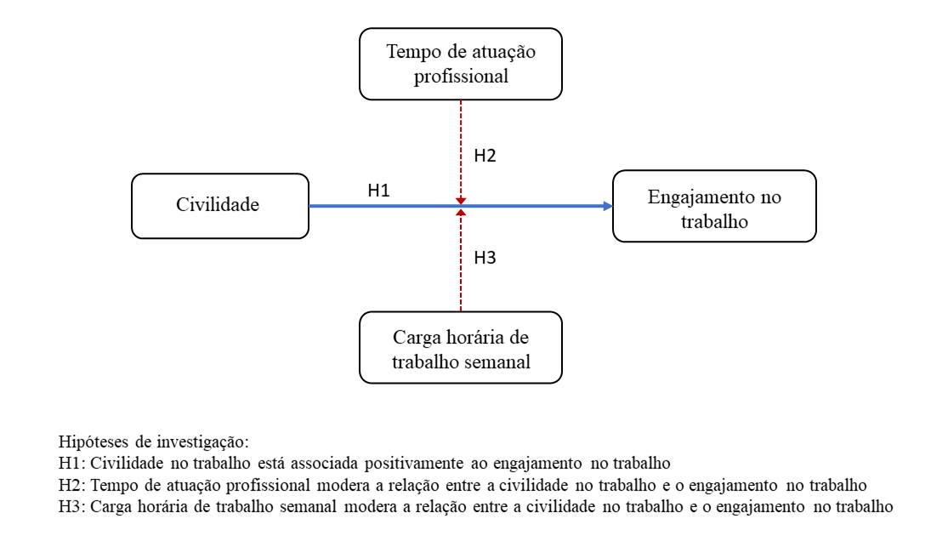
Deste modelo resultam as seguintes hipóteses:
H1: A civilidade tem papel promotor do engajamento;
H2. O tempo de atuação profissional tem um papel moderador na relação entre civilidade e engajamento;
H2. A carga horária semanal tem um papel moderador na relação entre civilidade e engajamento.

RESULTADOS
Do total de 79 profissionais de saúde elegíveis, 66 participaram do estudo (taxa de resposta de 84%). A caracterização da amostra é apresentada na Tabela 1. Os participantes eram, em sua maioria, mulheres (67%, n = 44), com média de idade de 41 (DP = 11,6) anos, casados ou em união estável (65%, n = 43). Aproximadamente 29% (n = 19) dos participantes tinham jornada de trabalho semanal de 20 horas, enquanto 56% (n = 37) trabalhavam por 40 horas ou mais. A titulação predominante foi a graduação (68%, n = 45), seguida de técnico (21%, n = 14) e pós-graduação (11%, n =7). O tempo médio de atuação na profissão foi de 13,4 (DP = 11,6) anos, com 30% dos participantes atuando por mais de 20 anos na profissão. As ocupações mais prevalentes foram os médicos (27%, n = 18), técnicos em radiologia ou enfermagem (21%, n = 14), psicólogos (15%, n = 10) e fisioterapeutas (14%, n = 9).
Referente ao papel dos participantes no hospital (Tabela 2), 21% (n = 14) ocupavam cargo técnico, 27% (n = 18) eram médicos com atuação majoritariamente em consultório e 51% (n = 34) foram classificados como integrantes de equipe multiprofissional composta por profissionais graduados de diversas profissões que não médicos (psicólogos, fisioterapeutas, enfermeiros, nutricionistas, farmacêuticos, fonoaudiólogos e odontologistas). Os cargos gerenciais e de supervisão eram ocupados por 9% (n = 6) dos participantes. As jornadas de trabalho de 20 (39%, n = 26) e 40 horas semanais (33%, n =2) foram mais frequentes. O tempo médio de atuação no hospital foi de 7,3 (DP = 7,5) anos. Contudo, observou-se maiores prevalências de tempo de atuação por menos de 2 anos (24%, n =16), e de 2 a 4,9 anos (27%, n = 18).
Tabela 1. Características Sociodemográficas dos Profissionais de Saúde que atuam em um Hospital de Pequeno Porte no Sul do Brasil (n=66)
Variáveis Valores
Sexo, n (%)
Feminino | 44 (66.7%)
Masculino | 22 (33.3%)
Idade, média (DP) | 41.2 (11.6)
Faixa Etária, n (%)
18 a 29 anos | 12 (18.2%)
30 a 39 anos | 17 (25.8%)
40 a 49 anos | 21 (31.8%)
50 a 59 anos | 12 (18.2%)
60 ou mais | 4 (6.1%)
Estado Civil, n (%)
Casado/União Estável | 43 (65.2%)
Solteiro | 16 (24.2%)
Divorciado/viúvo | 7 (10.6%)
Carga horária de trabalho semanal, n (%)
20 horas | 19 (28.8%)
30 horas | 10 (15.2%)
40 horas | 23 (34.8%)
60 horas | 14 (21.2%)
Titulação, n (%)
Técnico | 14 (21.2%)
Graduação | 45 (68.2%)
Pós-Graduação | 7 (10.6%)
Tempo de Atuação profissional, média (DP) | 13.4 (11.6)
Tempo de Atuação profissional, n (%)
<2 anos | 8 (12.1%)
2 a 4,9 anos | 11 (16.7%)
5 a 9,9 anos | 13 (19.7%)
10 a 19,9 anos | 14 (21.2%)
20 anos ou mais | 20 (30.3%)
Profissão, n (%)
Enfermeiro(a) | 4 (6.1%)
Farmacêutico(a) | 3 (4.5%)
Fisioterapeuta | 9 (13.6%)
Fonoaudiólogo(a) | 3 (4.5%)
Médico(a) | 18 (27.3%)
Nutricionista | 4 (6.1%)
Odontologista | 1 (1.5%)
Psicólogo(a) | 10 (15.2%)
Técnico(a) em Radiologia | 3 (4.5%)
Técnico(a) em enfermagem | 11 (16.7%)
Nota: DP, Desvio Padrão

Tabela 2. Caracterização dos Participantes Conforme o Exercício da Função no Hospital Investigado (n=66)
Variáveis Valores
Atuação, n (%)
Apoio técnico | 14 (21.2%)
Médico | 18 (27.3%)
Equipe Multiprofissional | 34 (51.5%)
Cargo gerencial/supervisão, n (%) | 6 (9.1%)
Carga horária semanal no hospital, n (%)
20 horas | 26 (39.4%)
30 horas | 11 (16.7%)
40 horas | 22 (33.3%)
60 horas | 7 (10.6%)
Tempo de atuação profissional no hospital, média (DP) | 7.3 (7.5)
Tempo de atuação profissional no hospital, n (%)
<2 anos | 16 (24.2%)
2 a 4,9 anos | 18 (27.3%)
5 a 9,9 anos | 11 (16.7%)
10 a 19,9 anos | 13 (19.7%)
20 anos ou mais | 7 (10.6%)
Não reportou | 1 (1.5%)
Responsabilidade no atendimento ao COVID-19
Consultas | 36 (54.5%)
Cuidados na UTI | 2 (3.0%)
Triagem | 11 (16.7%)
Não atendo pessoas com COVID-19 | 17 (25.8%)
Nota: DP, Desvio Padrão

A classificação dos participantes conforme o engajamento no trabalho é apresentada na Tabela 3. Observou-se maior proporção de participantes com engajamento Moderado (49%, n = 32), seguido de Alto/Muito Alto (43%, n = 28). Quando analisados separadamente os construtos do engajamento no trabalho, verificou-se que a prevalência de classificação em Muito Baixo/Baixo foi inferior à 5% em todos os construtos. Em geral, a maior parte dos participantes foi classificada em Alto/Muito Alto quanto ao engajamento nos construtos do vigor (52%, n = 34), dedicação (70%, n = 46) e concentração (56%, n = 37).

Tabela 3. Engajamento no Trabalho de Profissionais de Saúde que atuam em um Hospital de Pequeno Porte no Sul do Brasil (n=66)
Classificação | Dimensões do engajamento no trabalho
 | Vigor | Dedicação | Concentração | Escore Geral
 | n (%) | n (%) | n (%) | n (%)
Muito baixo | 1 (1.5%) | 1 (1.5%) | 0 (0.0%) | 1 (1.5%)
Baixo | 2 (3.0%) | 1 (1.5%) | 2 (3.0%) | 5 (7.6%)
Moderado | 29 (43.9%) | 18 (27.3%) | 27 (40.9%) | 32 (48.5%)
Alto | 24 (36.4%) | 22 (33.3%) | 23 (34.8%) | 18 (27.3%)
Muito alto | 10 (15.2%) | 24 (36.4%) | 14 (21.2%) | 10 (15.2%)

No que se refere ao contexto da pandemia da COVID-19 (Figura 2), 42% (n = 28) dos participantes relataram não ter seu engajamento no trabalho afetado. Contudo, 26% (n = 17) e 32% (n = 21) dos participantes relataram perceber o aumento ou a redução de seus níveis de engajamento, respectivamente.

Figura 2. Percepção do Efeito da Pandemia COVID-19 no Engajamento no Trabalho de Profissionais de Saúde que atuam em um Hospital de Pequeno Porte no Sul do Brasil (N=66)
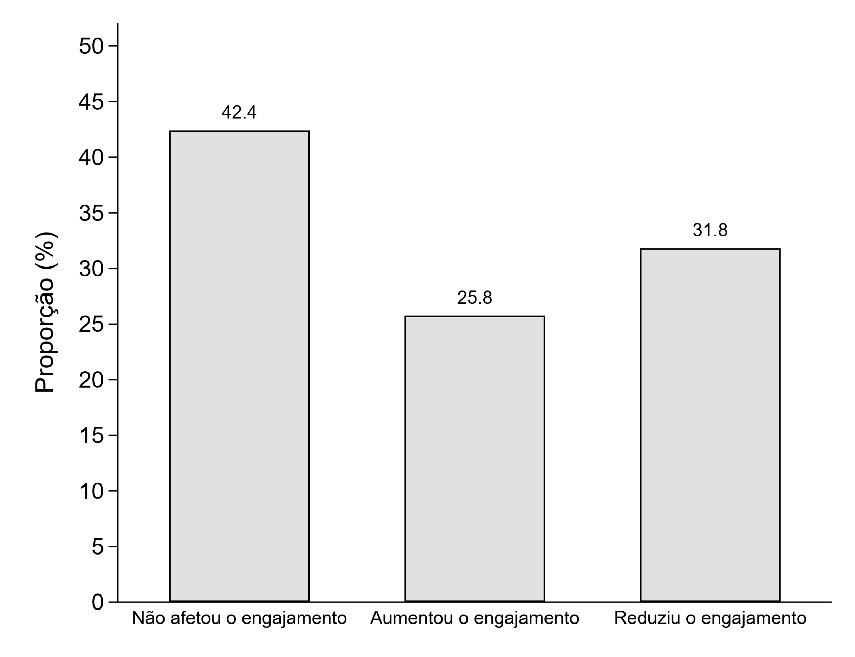
As comparações dos níveis de engajamento e civilidade entre os campos de atuação dos profissionais de saúde são apresentadas na Tabela 4. Observou-se que a média do escore geral de engajamento no trabalho foi maior nos médicos em comparação aos integrantes da equipe multiprofissional (5,20 versus 4,64; p<0,05). A mesma relação foi observada quando comparado o escore médio do construto de vigor (5,17 versus 4,53; p<0,05). Não foram observadas diferenças estatisticamente significativas entre os grupos nas comparações dos escores de dedicação, concentração e de civilidade no trabalho.
Tabela 4. Comparações dos Níveis de Engajamento e Civilidade entre os Campos de Atuação dos Profissionais de Saúde
Variáveis | Total  (n = 66) | Apoio  Técnico  (n = 14) | Equipe  Multiprofissional  (n = 34) | Cargo  Médico  (n = 18) | p (Anova)
 | Média (DP) | Média (DP) | Média (DP) | Média (DP)
Engajamento (UWES)
Vigor | 4,73 (0,87) | 4,64 (0,97) | 4,53 (0,91)^{A} | 5,17 (0,50)^{B} | 0,0371
Dedicação | 5,18 (0,91) | 4,89 (1,12) | 5,12 (0,94) | 5,52 (0,57) | 0,0522*
Concentração | 4,49 (1,00) | 4,27 (1,16) | 4,33 (0,98) | 4,95 (0,79) | 0,0681
Escore Geral | 4,78 (0,85) | 4,58 (1,02) | 4,64 (0,85)^{A} | 5,20 (0,55)^{B} | 0,0064*
Civilidade (WCS)
Escore Geral | 4,01 (0,90) | 4,08 (0,79) | 3,82 (0,99) | 4,32 (0,73) | 0,123*
Nota: DP, Desvio Padrão; A, difere do grupo “cargo médico” (p<0,05; ajuste de Bonferroni); B, difere do grupo “equipe multiprofissional” (p<0,05; ajuste de Bonferroni); *Erro padrão e p-valor corrigido por bootstrapping (2000 amostragens).

A relação entre a civilidade e o engajamento no trabalho são apresentados na Figura 3. Observou-se que o incremento de uma unidade no escore de civilidade foi associado ao maior engajamento no trabalho, tanto no escore geral (β = 0,43; IC95% 0,18-0,67) quanto nos construtos do vigor (β = 0,45; IC95% 0,18-0,71), da dedicação (β = 0.41; IC95% 0,13-0,69) e da concentração (β = 0.42; IC95% 0,16;0,69).

Figura 3. Associação entre a Civilidade e o Engajamento no Trabalho de Profissionais de Saúde que atuam em um Hospital de Pequeno Porte no Sul do Brasil (n = 66)
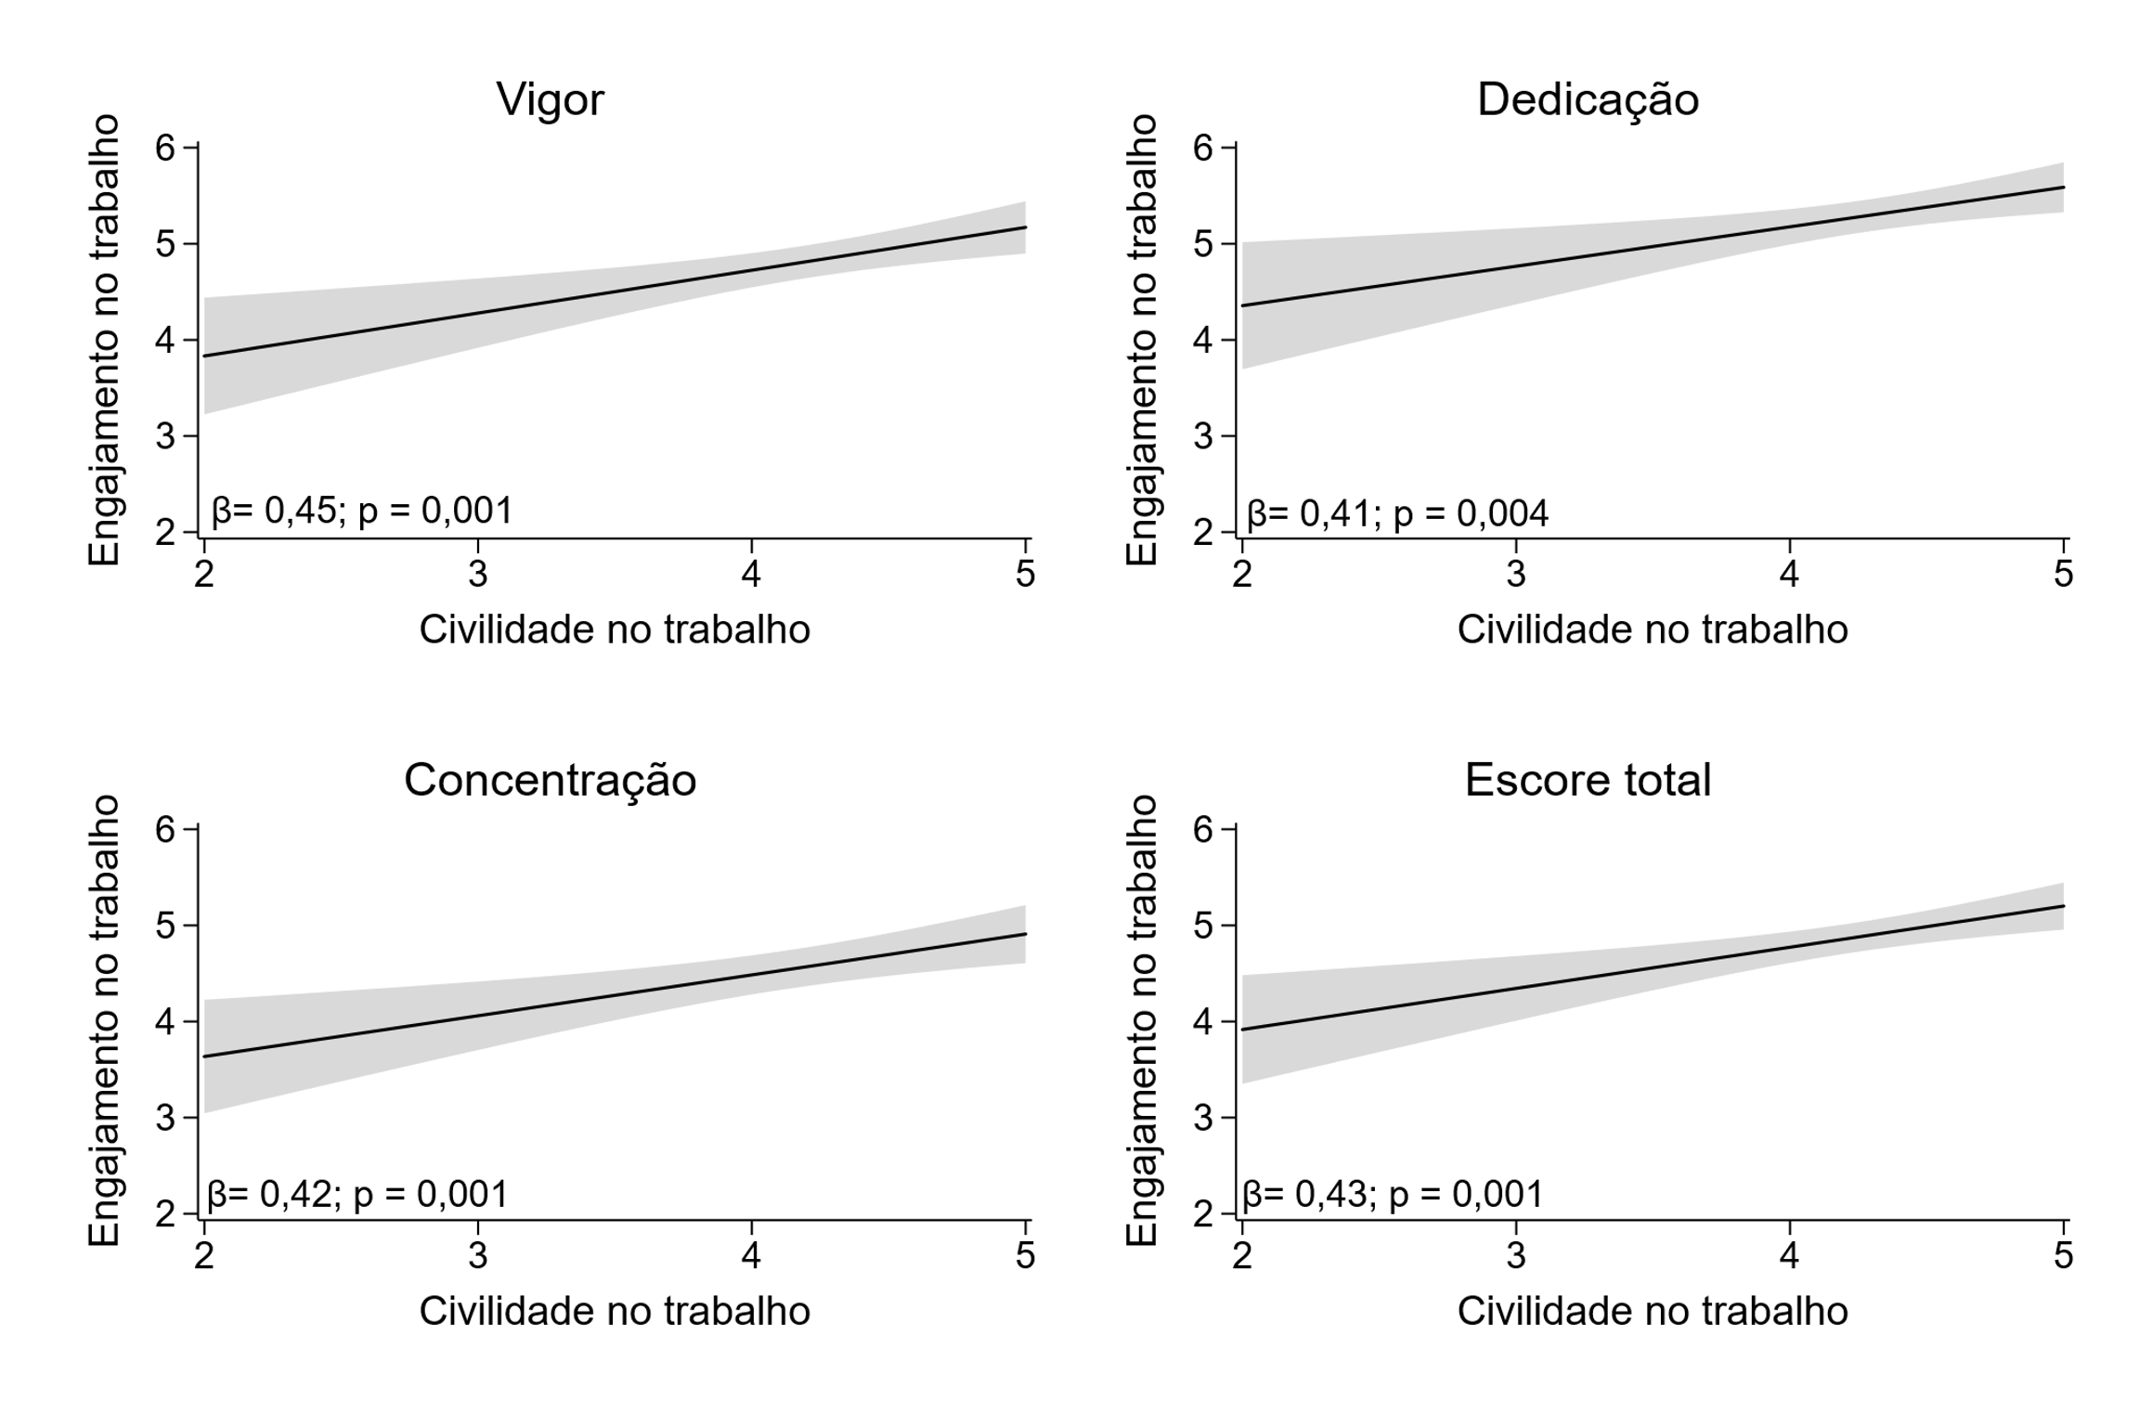
Nota: Resultados apresentados em médias preditas dos escores de engajamento no trabalho em função do escore de civilidade. Os parâmetros foram estimados a partir dos modelos de regressão apresentados na Tabela 5.

Os modelos de regressão múltipla empregados para analisar a relação entre a civilidade e o engajamento no trabalho são apresentados na Tabela 5. Além da relação descrita na Figura 3, observou-se que o maior tempo de atuação profissional foi associado à menores níveis de engajamento no trabalho (β = -0,03; IC95% -0,06; -0,00). Contudo, verificou-se que o aumento da idade foi associado à maiores níveis de engajamento (β = 0,04; IC95% 0,02-0,07). Em comparação aos profissionais que não atendiam pacientes de COVID-19, aqueles que atuaram na triagem da infecção apresentaram maior engajamento no trabalho (β = 0,60; IC95% 0,05-1,15).

Tabela 5. Modelos de Regressão Linear Múltipla para Análise da Relação entre Civilidade e Engajamento no Trabalho de Profissionais que atuam em um Hospital de Pequeno Porte no Sul do Brasil (N = 66)
Variáveis | Dimensões do engajamento no trabalho
 | Vigor |  |  | Dedicação |  |  | Concentração |  |  | Escore Geral
 | β [IC 95%] | p* |  | β [IC 95%] | p* |  | β [IC 95%] | p* |  | β [IC 95%] | p*
Civilidade | 0,45 [0,18,0,71] | 0,001 |  | 0,41 [0,13,0,69] | 0,004 |  | 0,42 [0,16,0,69] | 0,0014 |  | 0,43 [0,18,0,67] | 0,0006
Carga horária semanal
20 horas | 0,00$ |  |  | 0,00 |  |  | 0,00 |  |  | 0,00
30 horas | 0,00 [-0,76,0,77] | 0,9945 |  | -0,42 [-1,17,0,32] | 0,2671 |  | -0,62 [-1,37,0,13] | 0,1056 |  | -0,34 [-1,00,0,31] | 0,3058
40 horas | 0,16 [-0,25,0,57] | 0,4527 |  | 0,14 [-0,35,0,63] | 0,5762 |  | 0,03 [-0,57,0,63] | 0,9313 |  | 0,11 [-0,33,0,54] | 0,6353
60 horas | 0,27 [-0,18,0,72] | 0,2474 |  | 0,44 [-0,02,0,90] | 0,0595 |  | 0,31 [-0,35,0,96] | 0,3563 |  | 0,33 [-0,07,0,73] | 0,1029
Tempo de Atuação profissional | -0,03 [-0,06,0,00] | 0,0850 |  | -0,03 [-0,07,-0,00] | 0,0228 |  | -0,03 [-0,07,0,00] | 0,0532 |  | -0,03 [-0,06,-0,00] | 0,0261
Idade | 0,04 [0,01,0,07] | 0,0089 |  | 0,04 [0,01,0,07] | 0,0096 |  | 0,05 [0,01,0,08] | 0,0079 |  | 0,04 [0,02,0,07] | 0,0025
Atuação no contexto da pandemia
Não atende pessoas com COVID | 0,00 |  |  | 0,00 |  |  | 0,00 |  |  | 0,00
Consultas | 0,44 [-0,04,0,92] | 0,0722 |  | 0,40 [-0,11,0,90] | 0,1234 |  | 0,36 [-0,18,0,91] | 0,1875 |  | 0,40 [-0,02,0,82] | 0,065
Cuidados na UTI | 0,04 [-1,77,1,86] | 0,9627 |  | 0,22 [-1,22,1,67] | 0,7607 |  | 0,18 [-1,83,2,18] | 0,8638 |  | 0,14 [-1,61,1,89] | 0,8725
Triagem | 0,66 [0,01,1,30] | 0,0451 |  | 0,72 [0,17,1,27] | 0,0106 |  | 0,44 [-0,26,1,15] | 0,2187 |  | 0,60 [0,05,1,15] | 0,0315
Nota: β, coeficiente angular (beta); IC, Intervalo de Confiança; *Erro padrão e p-valor corrigido por bootstrapping (2000 amostragens). $Valores de coeficiente iguais a 0,00 apresentados para as categorias de referência.

Os testes de Wald aplicados para analisar a interação entre a civilidade e a carga horária de trabalho semanal, bem como entre a civilidade o tempo de atuação profissional na relação com o engajamento no trabalho são apresentados na Tabela 6. Não foram observados efeitos de interação ao nível de significância de 5%. Nesse sentido, constata-se que a relação entre civilidade e engajamento no trabalho não diferiu conforme a carga horária de trabalho semanal nem segundo o tempo de experiência profissional.

Tabela 6. Testes de Wald para interação empregados nos modelos de regressão múltipla
Modelo | Dimensões do engajamento no trabalho
 | Vigor | Dedicação | Concentração | Escore Geral
 | p* | p* | p* | p*
Modelo 1
Civilidade | 0,001 | 0,004 | 0,001 | 0,001
Modelo 2
Civilidade * Carga horária | 0,5862 | 0,3198 | 0,3342 | 0,3253
Modelo 3
Civilidade * Tempo de experiência profissional | 0,3865 | 0,6507 | 0,7536 | 0,7482
*Erro padrão e p-valor corrigido por bootstrapping (2000 amostragens).

DISCUSSÃO
Este trabalho avaliou os níveis de engajamento e civilidade de profissionais de saúde que atuaram em um Hospital no Sul do Brasil durante o período de pandemia de COVID-19. Considera-se o engajamento e a civilidade como aspectos positivos no mundo do trabalho, especificamente na organização e rotina de um hospital, como fatores que favorecem a eficiência e eficácia da equipe, aumentando a qualidade do atendimento em período de Pandemia por Covid-19. Observou-se neste estudo que 43% (n = 28) dos profissionais de saúde apresentaram níveis de engajamento classificado como alto/muito alto, e apenas 9% (n = 6) foram classificados como muito baixo ou baixo. Estes resultados refletem um cenário positivo, posto que as culturas de aprendizagem em ambientes produtivos quando compartilhadas e aprendidas como uma prioridade, em que em hospital, requer força, ânimo, vigor para dar alimento e retroalimento nas atitudes, habilidades e competências proativas, além de serem características coletivas e pessoais necessárias, podem efetivamente contribuir com a humanização no trabalho e consequentemente reproduzir tais comportamentos com os pacientes, otimizando e melhorando e qualidade de atendimento. Se mediadas, por pessoas especializadas ou com mais experiência profissional, tem-se tendências maiores a tranquilidade e segurança de atuar neste cenário que envolve vida e morte.
Hipotetizou-se que diante da Pandemia e sua velocidade, sem grandes possibilidades de prevenção e cura, a motivação, articulada pelas categorias de engajamento, civilidade, tempo de experiência dos profissionais e mediações pouco fariam em termos aumentar a responsabilidade, envolvimento e segurança, bem como força e vigor para a superação de dificuldades no processo a atuação da equipe como um todo, sistêmico e bem articulado. Os resultados encontrados estão aliados à hipótese apresentada, uma vez que 32% (n = 21) dos participantes relataram terem reduzido o engajamento no período da pandemia, enquanto 26% (n = 17) teriam aumentado o engajamento.
Aos comparar-se os níveis de engajamento e civilidade entre os cargos de atuação dos profissionais de saúde, observou-se que os médicos apresentaram maior escore de engajamento na dimensão vigor em comparação aos demais profissionais da equipe multiprofissional e aos técnicos.
Uma das hipóteses sobre o fato vigor ter sido mais impactante do que os demais profissionais, pode estar relacionado com a carga salarial, fator esse que não foi explorado. A possibilidade de profissionais com maiores ganhos pode ser um forte indício sobre tal resultado. Outra possibilidade que se pode concluir é que mulheres exercem dupla jornada na área da enfermagem, levando a um resultado diferente para homens que exercem apenas uma. Esses dados são corroborados pelo estudo de Salimena et al. (2014) ao esclarecem que As jornadas duplas de trabalho são comuns entre os profissionais da saúde, principalmente pelo fato de se encontrarem num país em que as remunerações são baixas, desencadeando assim um aumento na intensidade de fatores que podem prejudicar a saúde do corpo e da mente Grande parte dos profissionais de saúde, por ter baixos salários em diversas categorias da área da saúde, podem estar diretamente relacionados com o vigor. Contudo, não foram observadas diferenças no escore de civilidade entre os cargos de atuação profissional.
Em relação a civilidade, os profissionais em meio pandêmico se mostraram colaborativos, ainda que não tenhamos um parâmetro antes da pandemia para que se faça um comparativo, abrindo possibilidade assim para novos estudos que pesquisem este tema.
Quanto à Hipótese 1, observou-se que o nível de civilidade foi positivamente associado ao engajamento no trabalho em todas suas dimensões (dedicação, concentração e vigor), de forma estatisticamente significativa. Não obstante, verificou-se que estas relações não diferiram conforme a carga horária de trabalho semanal e o tempo de experiência profissional, não se confirmando assim as Hipóteses 2 e 3. De acordo com Gupta & Singh (2020), a civilidade no local de trabalho promove reciprocidade mútua, os funcionários são orientados pelas normas de troca e reciprocidade e, portanto, eles retornarão este favor à organização para a forma de níveis aumentados de engajamento. Nessa perspectiva, Gupta & Singh (2020) apontam que indivíduos exibindo maior elaboração de empregos e civilidade no local de trabalho exibem um trabalho superior em níveis de engajamento que, por sua vez, melhoram a percepção dos funcionários sobre a mudança e a vida em geral satisfação e diminuição da intenção de parar. Ainda, o estudo de Gori & Topino (2020) mostrou que a civilidade relacional no local de trabalho tem um papel significativo como mediador entre predisposição para mudança e satisfação no trabalho. Podendo essa predisposição ser um estímulo para atingir seus objetivos, para melhor administrar o estresse e manter um alto nível de satisfação no trabalho, mesmo enfrentando os períodos críticos de transição organizacional.
Percebeu-se, portanto, que o sucesso no trabalho está vinculado às inter-relações que valorizem a civilidade e dela tira-se jeitos educados de agir, com gentileza, leveza, atenção com reflexão diante de outros, no investimento de qualificar tais relações com vigor, segurança, incentivos positivos, aumentando em proporções significativas a motivação e a construção de ambientes ergonômicos (em termos de conteúdos significativos, que gerem pensamento abstrativo, de funções psíquicas superiores, além de saúde nos processos que envolvem o trabalho), ampliam a motivação, o sucesso e relações interpessoais mais humanizadas. Essa proposição é confirmada pela pesquisa de Gupta & Singh (2020) quando apontam que os indivíduos engajados em seu trabalho sempre buscam mais oportunidades e desafios e, portanto, não sendo tão relutantes, ou tão “não engajados” quanto os funcionários descomprometidos. O envolvimento no trabalho é acompanhado por sentimentos de prazer que se traduzem em um alto nível de vigor, dedicação e absorção, o que proporciona um forte senso de identidade e significado para seu trabalho.

CONCLUSÃO E CONSIDERAÇÕES FINAIS
Em resposta aos objetivos deste estudo, conclui-se que os níveis de engajamento geral e na dimensão vigor foram maiores nos médicos comparados aos demais profissionais da equipe multiprofissional e técnicos. Contudo, os níveis de civilidade não diferiram entre os grupos de profissionais. Verificou-se que os níveis de civilidade foram associados aos níveis de engajamento em todas suas dimensões (concentração, dedicação e vigor). Não obstante, estas relações não variaram conforme a carga de trabalho semanal (jornada de trabalho) e tempo de experiência profissional.
Sendo assim, tem-se no engajamento e na civilidade valores institucionais a serem agregados no processo de aprendizagem da cultura dos colaboradores hospitalares, sobretudo, à equipe que zela, cuida e faz os atendimentos e encaminhamentos prioritários que envolvem riscos de vida e morte.
Este estudo aqui apresentado, ainda mostra muito espaço para que novas pesquisas sejam realizadas frente a questão de engajamento e civilidade nos profissionais de saúde, no contexto hospitalar. Aponta-se a humanização e a ergonomia como possibilidades ainda de novos estudos, com vistas a um pensamento de qualidade, reflexivo, onde o pensar bem, contém atos violentos, deseducados e fora do contexto de organização que primam em compartilhar aprendizagens.
Frente à tantas pesquisas que se fazem necessárias ainda para contribuir para o meio científico é importante saber sobre o que tem levado os profissionais de saúde a se tornarem com uma melhor performance de civilidade, aumentando em meio a uma pandemia o poder de engajamento frente ao trabalho.
O maior percentual de voluntários desta pesquisa foram mulheres, 67% e considera-se que as mesmas, exercem muitas funções além de dedicar-se como profissional de saúde, isso é um fato importante a ser considerado em um mundo que ainda necessita de profissionais que trilhem o mesmo caminho.
Saber que a civilidade está diretamente ligada ao engajamento as pessoas tornam-se mais humanas e mais propensas ao êxito de uma profissão que requer estudo, cuidado e muita atenção. O ser humano se desafia todos os dias buscando aprimorar-se, no meio acadêmico nunca se estar pronto, sempre haverá novas pesquisas e muitas descobertas que colaborarão para a sociedade.
É importante saber que a pesquisa não termina aqui, e que como pesquisadora tem-se o compromisso de buscar novas fontes de civilidade no meio clínico e organizacional, trazendo assim futuras possibilidades de demonstrar empiricamente, o quão importante se faz necessário a civilidade entre todos nessa sociedade, que muitas vezes insiste em percorrer caminhos que não trazem bons resultados para as organizações. Quando um indivíduo de forma individual não se compromete a desenvolver um trabalho visando o coletivo, freia a possibilidade de sucesso perante o todo.
Limitações e sugestões para futuros estudos
Este estudo considera as seguintes limitações: (a) a pesquisa foi conduzida durante o período da pandemia de COVID-19 em que foram impostas medidas de isolamento social e que repercutiu na sobrecarga dos sistemas de saúde. Portanto, os resultados não devem ser extrapolados para realidades fora do contexto da pandemia de COVID-19; (b) a pesquisa foi conduzida em um único hospital, logo, os resultados podem não representar outras instituições de saúde frente a sua atuação no período pandêmico.
Apesar da contribuição desta pesquisa para a compreensão do engajamento e civilidade no trabalho de profissionais de saúde, sugere-se que a investigação seja ampliada em futuros estudos. Primeiro, sugere-se investigar os níveis de engajamento e civilidade após o contexto de pandemia para fins comparativos. Segundo, recomenda-se ampliar o universo da pesquisa, de forma a incluir mais hospitais em condições econômicas e sociais distintas.

REFERÊNCIAS
Abid, G., Sajjad, I., Elahi, N. S., Farooqi, S., Nisar, A., &| Harkins, J. (2018). A influência da motivação pró-social e civilidade no envolvimento no trabalho: o papel mediador de prosperar no trabalho, Cogent Business & Management, 5(1), 1, DOI: 10.1080 / 23311975.2018.1493712.
Agostini, M. (2002). Saúde do trabalhador. Rio de Janeiro: Fiocruz. E-book. Recuperado de: http://books.scielo.org.
Anderson, L. M., & Pearson, C. M. (1999). Tit for tat? The spiraling effect of incivility in the workplace. Academy of Management Review, 24(3), 452-471. 10.5465/AMR. 1999.2202131.
Andrade, A. L., Matos, F. R., Lobianco, V. M. P., & Broseguini, G. B. (2020). (In)civilidade no trabalho: medidas e modelos. Revista Psicologia Organizações e Trabalho, 20(1), 914-921. http://dx.doi.org/10.17652/rpot/2020.1.16841.
Bacellar, A., Rocha, J. S. X., & Flôr, M. S. (2014). Gestão organizacional centrada no grupo: relato de experiência. Revista da Abordagem Gestáltica, 20(1), 41-50. http://pepsic.bvsalud.org/pdf/rag/v20n1/v20n1a06.pdf.
Bakker, A. B., & Leiter, M. P. (Eds.). (2010). Work engagement: a handbook of essential theory and reserach. Reino Unido: Psychology Press.
Bandeira, M. ([2020]). Texto 1 B: tipos de pesquisa. São João Del-Rei: UFSJ. https://ufsj.edu.br/portal-repositorio/File/lapsam/texto%201b%20-%20TIPOS%20DE%20PESQUISA.pdf.
Barak, M. E. M. (214). Managing Diversity: Toward a Globally Inclusive Workplace. Sager, 3. https://www.researchgate.net/publication/305379153_
Managing_Diversity_Toward_a_Globally_Inclusive_Workplace
Behfar, K. J., Peterson, R. S., Mannix, E. A., & Trochin, W. (2008). The critical role of conflict resolutions in teams: a close look at the links betwwen conflict type, conflict management strategies, and team oucomes. Journal of Applied Psychology, 93(1), 170-188. 10.1037/0021-9010.93.1.170.
Boehs, S. T. M., & Silva, N. (2017). Psicologia positiva nas organizações e no trabalho: conceitos fundamentais e sentidos aplicados. São Paulo: Vetor.
Brown, A. B. (2012). Civility, job satisfaction, and intentions to quit. University of Cincinnati.
Bybee, K. J. (2016). How civility works. Stanford, CA: Stanford University Press.
Castro, C. S. A. A., Timenetsky, K. T., Katz, M., Corrêa, T. D., Felício, A. C., Moriyama, T., Kernkraut, A. M. ..., Serpa Neto, A. (2020). Síndrome de burnout e engajamento em profissionais de saúde: um estudo transversal. Revista Brasileira de Terapia Intensiva, 32(3), 381-390. https://doi.org/10.5935/0103-507x.20200066.
Castro, J. R., Gazetta, C. E., Silva, A. G., Sodré, P. C., & Lourenção, L. G. (2019). Estresse ocupacional e engajamento em profissio-nais de saúde bucal. Revista Brasileira em Promoção de Saúde. 32, 1-11. https://doi.org/10.5020/18061230.2019.9157.
Coelho, G. L. H. (2014). Valores Humanos nas organizações: relação com a Sindrome de Burnout e o engajamento laboral. (Dissertação de Mestrado). Universidade Federal da Paraíba, João Pessoa. https://repositorio.ufpb.br/jspui/bitstream/tede/6984/1/arquivototal.pdf.
Correia, L. M. G. (2019). Percepção da qualidade da relação líder-membro e bem-estar no trabalho. (Dissertação de Mestrado). Universidade Lusíada, Lisboa. http://repositorio.ulusiada.pt/bitstream/11067/5205/1/mgrhao_liliana_correia_dissertacao.pdf.
Cremer, D. (2002). Respect and cooperation in social dilemas: the importance of feeling included. Personality Bulletin, 28(10), 1335-1341. dói: 101177/014616702236830.
Day, A., & Leiter, M. P. (2014). The good and bad of working relationships: Implications for burnout. In: M. P. Leiter, A. B. Bakker, & C. Maslach (Eds.), Burnout at work: A psychological perspective (pp. 56-79). New York, NY: Psychology Press.
De Dreu, C., & Weingart, L. (2003). Task versus relationship conflict, team performance, and team member satisfaction. Journal of Applied Psychology, 88(4) 741-749. Doi 10.1037/0021-9010.884.741.
Dutton, J. E. (2003). Energize your workplace: How to build high quality connections at work. San Francisco, CA: Jossey-Bass.
Ferriss, A. L. (2002). Studying and measuring civility: A framework, trends and scale. Sociological Inquiry, 72(3), 376-392. doi:10.1111/soin.2002.72.issue-3
Freitas, L. A. V., & Brito L. C. B. (2016). Engajamento no trabalho: um estudo em profissionais multidisciplinares de saúde em um município da Região Sul. Revista Cesumar Ciências Humanas e Sociais Aplicadas, 21(2), 407-419. https://periodicos.unicesumar.edu.br/index.php/revcesumar/article/view/5390/2903
Geldenhuys, M., Laba, K., & Venter, C. M. (2014). Meaningful work, work engagement and organizational commitment. Journal of Industrial Psychology, 40(1), 01-10. doi:10.4102/sajip.v40i1.1098
Gjerstad, C. L., Boe, H. J. Falkum, E., Nordstrand, A. E., Tonnese, A., Gerhard, R.,… Lystad, J. U. (2020). Caring for Coronavirus Healthcare Workers: Lessons Learned From Long-Term Monitoring of Military Peacekeepers. Frent. Psychol. https://doi.org/10.3389/fpsyg.2020.566199
Gil, A. C. (2002). Como elaborar projetos de pesquisa. (4a ed.). São Paulo: Atlas.
Gori, A., & Topino, E. (2020). Predisposição para mudança está ligada ao trabalho Satisfação: Avaliando as funções de mediação de Civilidade e percepção das relações no local de trabalho. Jornal Internacional de Pesquisa Ambiental e saúde pública. 17(2141). doi : 10.3390 / ijerph17062141
Gupta, A., & Singh, P. (2020). Elaboração de empregos, civilidade no local de trabalho e resultados de trabalho: a mediação papel do engajamento no trabalho. Indian Institute of Management Raipur.
Hobfoll, S. E. (2002). Social and psychological resources and adaptation. Review of General Psychology, 6(4), 307-324. doi:10.1037/1089-2680.6.4.307
Kahn, W. A. (1990). Psychological conditions of personal engagement and disengagement at wor. Academy of Management Journal, 33, (4),692-724. https://www.talenteck.com/academic/Kahn-1990.pdf.
Laschinger, H. K. S., Leiter, M. P., Day, A., Gilin-Oore, D., & Mackinnon, S. P. (2012). Building empowering work environments that foster civility and organizational trust: testing an intervention. Nurs Res. 61(5), 316-325. doi: 10.1097/NNR.0b013e318265a58d. PMID: 22935768.
Lima, A. S., Farah, B. F., & Bustamante-Teixeira, M. T. (2018). Análise da prevalência da síndrome de Burnout em profissionais da atenção primária em saúde. Trabalho, Educação e Saúde, 16(1), 283-304. https://doi.org/10.1590/1981-7746-sol00099
Lucca, S. R. (2012). As inter-relações saúde e trabalho na abordagem clinica e individual*The inter-relationships between work and health in the approach individual clinical. Revista Brasileira de Clínica Médica, 10(3), 201-205. http://files.bvs.br/upload/S/1679-1010/2012/v10n3/a2890.pdf
Macey, W. H., & Schneider, B. (2008). The meaning of employee engagement. Industrial and Organizational Psychology, 1(1), 3-30. doi:10.1111/j.1754-9434.2007.0002.x
Macey, W. H., Schneider, B., Barbera, K. M., & Young, S. A. (2009). Employee engagement: Tools for analysis, practice, and competitive advantage. London: Blackwell.
Magnan, E. S., Vazquez, A. C. S., Pacico, J. C., & Hutz, C. S. (2016). Normatização da versão Brasileira da Escala Utrecht de Engajamento no Trabalho. Avaliação Psicológica, 15(2), 133-140. http://pepsic.bvsalud.org/pdf/avp/v15n2/v15n2a02.pdf
Martins, A. V., Costa, L. V., & Siqueira, M. M. M. (2015). O Impacto do comprometimento afetivo e do engajamento no trabalho sobre os comportamentos de cidadania organizacional. Revista de Administração, Contabilidade e Economia da Fundace, 6(2), 2-13. http://dx.doi.org/10.13059/racef.v6i2.327
Maslach, C. Leiter, M. P. (2017) Novos insights sobre o esgotamento e os cuidados de saúde: Estratégias para melhorar a civilidade e aliviar o esgotamento, Professor de Medicina, 39: 2, 160-163, DOI: 10.1080 / 0142159X.2016.1248918.
Maslach. C., & Leiter, M. P. (2008). Early predicters of job Burnout and Engagement. Journal of Applied Psychology, 93(3), 498-512.
Medeiros, E. A. (2020). A luta dos profissionais de saúde no enfrentamento da COVID-19. Acta Paul Enferm. 33. DOI:http://dx.doi.org/10.37689/acta-ape/2020EDT0003
Mendonça, J. M. B., Siqueira, M. V. S., Santos, M. A. F. (2018). Civilidade e incivilidade no ambiente de trabalho: uma bibliometria internacional. Revista Perspectivas Contemporâneas, 13(2), 68-88. http://revista.grupointegrado.br/revista/index.php/perspectivascontemporaneas.
Mercali, G. D., & Costa, S. G. (2019). Antecedentes do engajamento no trabalho dos docentes de ensino superior no Brasil. Revista de Administração Mackenzie, 20(1), 1-28. https://doi.org/10.1590/1678-6971/eramg190081.
Meterko, M., Osatuke, K., Mohr, D., Warren, N., & Dyrenforth, S. (2007, agosto). Civility: the developmente and psychometric assessment of a survey measure. In: Anais do 67o da Reunião anual da Academy of Management, Philadelphia. PA.
Molinier, P. (2008). The care dimension in the hospital work: phychodynamic approach of nursing and maintnaces services. Rev. Bras. Saúde Ocup, 33(118), 06-16.
Mota, M. P. E. (2010). Metodologia de pesquisa em desenvolvimento humano: velhas questões revisitadas. Psicologia em Pesquisa, 4(02), 144-149. http://pepsic.bvsalud.org/pdf/psipesq/v4n2/v4n2a07.pdf.
Niessen, C., Sonnentag, S., & Sach, F. (2012). Thriving at work: A diary study. Journal of Organizational Behavior, 33(4), 468-487. doi:10.1002/job.763
Nitzsche, M. (2015). (In)Civilidade no Trabalho: Escalas de Medida e Efeitos no Burnout e Engagement (Dissertação de mestrado, Universidade Autônoma de Lisboa, Portugal).: http://hdl.handle.net/11144/2545
Oliveira, E. A., Oliveira, Y. M., Marinho, Z. C., Salviano Neto, M., Souza, M. R., & Adorno, A. M. N. G. (2011). Qualidade de vida no trabalho do profissional de enfermagem. Cadernos de Estudos e Pesquisas, 15(33), 29-39 2011. http://www.revista.universo.edu.br/index.php?journal=1studospesquisa2&page=article&op=view&path%5B%5D=338&path%5B%5D=218.
Oppel E.M., Mohr D.C., Benzer J.K. (2019).Let’s be civil: Elaborating the link between civility climate and hospital performance. Health Care Manag. Rev. 44:196-205
Osatuke, K., Moore, S. C., Ward, C., Dyrenforth, S. R., & Belton, L. (2009). Civility, respect, engagement in the workforce (CREW): Nationwide organization development intervention at Veterans Health Administration. Journal of Applied Behavioral, 45(3), 384-410.
Paterson, T. A., Luthans, F., & Jeung, W. (2014). Thriving at work: Impact of psychological capital and supervisor support. Journal of Organizational Behavior, 35(3), 434-446. doi:10.1002/job.1907
Pearman, A., Hughes, M. L.; Smith, E. L., & Neupert, S. D. (2020). Mental Health Challenges of United States Healthcare Professionals During COVID-19. Front. Psychol. 11, 1-7. doi: 10.3389/fpsyg.2020.02065.
Pearson, C. M., Andersson, L. M., & Porath, C. L. (2000). Assessing and attacking workplace incivility. Organizational Dynamics, 29(2), 123-137. doi:10.1016/S0090-2616(00)00019-X
Porath, C. L. (2011). Civility. In: K. S. Cameron & G. M. Spreitzer (Eds.), The Oxford handbook of positive organizational scholarship (pp. 439-448). New York: Oxford University Press
Porath, C. L., Spreitzer, G., & Gibson, C. (2008). Antecedents and consequences of thriving across six organizations. Paper presented at the annual Academy of Management meeting, Anaheim, CA.
Porath, C., Spreitzer, G., Gibson, C., & Garnett, F. G. (2012). Thriving at work: Toward its measurement, construct validation, and theoretical refinement. Journal of Organizational Behavior, 33(2), 250–275. doi:10.1002/job.756
Ribeiro, A. P., Oliveira, G. L., Silva, L., & Souza, E. R. (2020). Saúde e segurança de profissionais de saúde no atendimento a pacientes no contexto da pandemia de Covid-19: revisão de literatura. Revista Brasileira de Saúde Ocupacional, 45(e25), 1-12. https://doi.org/10.1590/2317-6369000013920.
Ribeiro, B. G. A. (2018). Adaptação cultural e validação da Nrsing Incivility Scale- Nis para enfermeiros brasileiros. (Tese de Doutorado). Universidade de São Paulo. Ribeirão Preto. https://teses.usp.br/teses/disponiveis/83/83131/tde-29032019-192032/publico/BENEDITAGONCALESDEASSISRIBEIRO.pdf.
Rodríguez-Montalbán R, Martínez-Lugo M, Sánchez-Car- dona I. (2014). Análisis de las propiedades psicométricas de la Utrecht Work Engagement Scale en una muestra de traba- jadores en Puerto Rico. Univ. Psychol. 13(4):1255-1266.
Saar, S. R. C., & Trevizan, M. A. (2007). Papéis profissionais de uma equipe de saúde: visão de seus integrantes. Revista Latino-Americana de Enfermagem, 15(1), 106-112. https://dx.doi.org/10.1590/S0104-11692007000100016.
Saks, A. M., Uggerslev, K. L., & Fassina, N. E. (2007). Socialization tactics and newcomer adjustment: A meta-analytic review and test of a model. Journal of Vocational Behavior, 70(3), 413-436. https://doi.org/10.1016/j.jvb.2006.12.004.
Salanova, M., & Schaufeli, W. B. (2009). El engagement em el trabajo. Madrid: Alianza.
Sawada, U.; Shimazu, A.; Kawakami, N.; Miyamoto, Y.; Speigel, L.; Leiter, M.P. (2021). The Effects of the Civility, Respect, and Engagement in the Workplace (CREW) Program on Social Climate and Work Engagement in a Psychiatric Ward in Japan: A Pilot Study. Nurs. Rep. 11, 320-330. https://doi.org/10.3390/nursrep 11020031.
Schaufeli, W. B., & Bakker, A. B. (2004). Job demands, job resources, and their relationship with Burnout and engagement: multi-sample, study. Journal Organizational Behavior, 25, 293-315. https://www.wilmarschaufeli.nl/publications/Schaufeli/209.pdf.
Schaufeli, W. B., Bakker, A. B., & Salanova, M. (2006). The Measurement of Work Engagement With a Short Questionnaire: A Cross-National Study. Educational and Psychological Measurement, 66(4), 701-716. https://doi.org/10.1177/0013164405282471.
Schaufeli, W., & Bakker, A. (2003). UWES-Utrecht Work Engagement Scale Preliminary Manual Occupational. Health Psychology Unit Utrecht University, 2003. Adaptado e traduzido por: Angst, R., et al. Escala de Engagement do Trabalho de Utrecht, 2009.
Schaufeli, W., & Bakker, A. (2004). Utrecht Work Engagement Scale Preliminary Manual. https://www.wilmarschaufeli.nl/publications/Schaufeli/Test%20Manuals/Test_manual_UWES_English.pdf
Schaufeli, W., & Salanova, M, (2014). Burnout, bordeom and engagement at workplace. Indianópolis, EUA: Wiley.
Schaufeli, W., Dijkstra, P., & Vazquez, A. C. (2013). Engajamento no trabalho. São Paulo, SP: Casa do Psicólogo.
Schaufeli, W., Salanova, M., González-Romá, V., & Bakker, A. B. (2002). The measurement of engagement and burnout: A two sample confirmatory factor. Journal of Happiness Studies, 3, 71-92.
Semmer, N. K., & Beehr, T. A. (2014). Job control and social aspects of work. In: M. C. W. Peeters, J. de Jonge, & T. W. Taris (Eds.), An introduction to contemporary work psychology (pp. 171-195). Chichester, UK: Wiley-Blackwell.
Silva A. G. (2018). Níveis de engagement em enfermeiros da atenção primária à saúde. [Dissertação de Mestrado]. Faculdade de Medicina de São José do Rio Preto. http://hdl.handle.net/tede/443
Tamayo, A. (2008). Burnout: aspectos gerais e relação com o estresse no trabalho. In: A. Tamayo (Org.), Estresse e cultura organizacional, (pp.75-106). São Paulo: Casa do Psicólogo.
Teixeira, P. R., Lourenção, L. G., Gazetta, C. E., Gonsalez, E. G., Rotta, D. S., Pinto, M. H., ... Beretta D. (2017). Engagement no Trabalho em Residentes Médicos de Pediatria. Revista Brasileira de Educação Médica, 41(1), 126-133. doi: 10.1590/1981-52712015v41n1rb20160039.
Upadyaya, K. Vartiainen, M., & Salmela- Aro, K. (2016). From job demands and resources to work engagement, burnou, life satisfaction, depressive symptoms, and occupational health, Burnout Research, 3(4), 101-108. https://doi.org/10.1016/j.burn.2016.10.001.
Vasquez, A.C. S., Pacico, J. C., Magnan, E. S., Hutz, C. S., Schaufeli, W. B. (2016). Avaliação do engajamento das pessoas com seu trabalho; a versão brasileira da Escala Utrecht (UWES). In. C. S. Hutz. Avaliações em psicologia positiva: técnicas e medidas. São Paulo: CETEPP Hogrefe.
Wallace, J. C., Butts, M. M., Johnson, P. D., Stevens, F. G., & Smith, M. B. (2016). A multilevel model of employee innovation: Understanding the effects of regulatory focus, thriving, and employee involvement climate. Journal of Management, 42(4), 982-1004.
Walumbwa, F. O., Muchiri, M. K., Misati, E., Wu, C., & Meiliani, M. (2017). Inspired to perform: A multilevel investigation of antecedents and consequences of thriving at work. Journal of Organizational Behavior, 39(3), 1-13.
Yanchus, N. J., Fishman, J. L, Teclaw, R., & Osatuke, K. (2013). Employee perceptions of job demands and resources and relationship to engagement. Applied H. R. M. Research, 13(1), 1-23. Retrieved fromtp://www.xavier.edu/appliedhrmresearch/ 2013/EmployeePerceptionsOfJobDemandsAndResources_Publish.pdf

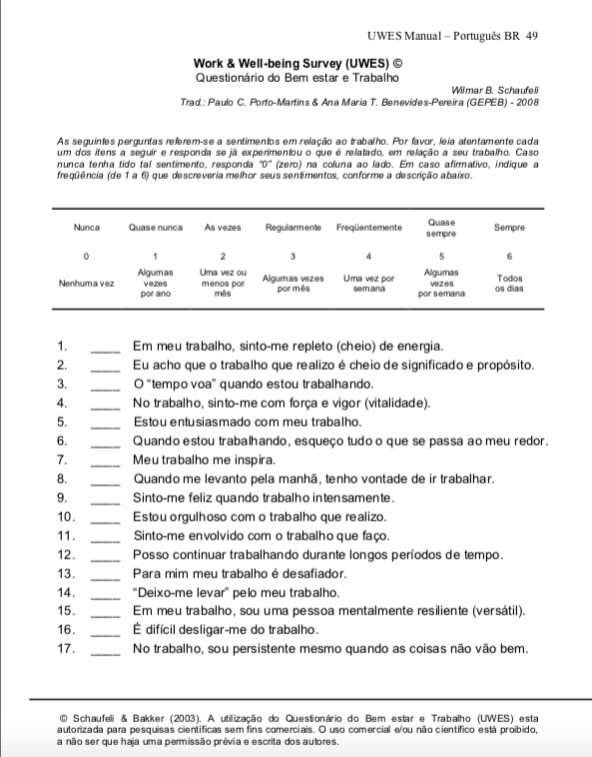
APÊNDICE I – QUESTIONÁRIO DO ESTUDO

Escala de Civilidade no Trabalho – ECT
(Andrade et al., 2020)

A seguir serão apresentadas 8 afirmações que tratam de características pessoais. Leia cada uma com atenção e, utilizando a escala de resposta abaixo, indique o quanto concorda ou discorda, com o fato de cada característica descrevê-lo.
1  Discordo totalmente | 2  Discordo em parte | 3  Nem concordo e nem discordo | 4  Concordo em parte | 5  Concordo totalmente

 | 1 | 2 | 3 | 4 | 5
No meu grupo de trabalho, as pessoas tratam-se umas às outras com respeito
No meu grupo de trabalho existe espírito de cooperação e de trabalho de equipe
No meu grupo de trabalho, as disputas ou conflitos são resolvidos com justiça
As pessoas com quem trabalho preocupam-se com o bem-estar umas das outras.
Posso confiar nas pessoas com quem trabalho quando preciso de algo
A empresa em que trabalho não tolera a discriminação
As diferenças entre os indivíduos são respeitadas e valorizadas no meu grupo de trabalho
Os meus supervisores trabalham bem com funcionários provenientes de outros setores

DADOS SOCIODEMOGRÁFICOS
- Sexo: ( ) Feminino ( ) Masculino
- Idade: _______anos
- Estado Civil: ( ) Solteiro(a) ( ) Casado(a) ( ) Divorciado(a) ( ) União Estável ( ) Viúvo(a)
FORMAÇÃO E ATUAÇÃO PROFISSIONAL
- Profissão: ________________
- Qual sua última titulação? ( ) Graduação ( ) Especialização ( ) Mestrado
( ) Doutorado ( ) Pós-doutorado
- Carga horária de trabalho semanal: __________horas
- Carga horária de trabalho semanal neste Hospital: __________horas
- Quanto tempo de atuação na Profissão: ______anos _____meses
- Quanto tempo de atuação neste Hospital: ______anos _____meses
- Qual é o seu local de trabalho no hospital? [Poderá assinalar mais de uma opção]
( ) Consultório ( ) Enfermaria ( ) Centro cirúrgico ( ) Ambulatório ( ) UTI ( ) Outros______
- Cargo que exerce neste Hospital: [Poderá assinalar mais de uma opção]
( ) Cargo na área da saúde ( ) Cargo administrativo ( ) Cargo jurídico ( ) Cargo de gerência ( ) Cargo de supervisão ( ) Cargo de produção de conhecimento (Comitê Científico)
- Quais são as suas responsabilidade em atender pessoas com COVID-19?
( ) Triagem ( ) Consulta ( ) Cuidados na UTI ( ) Não atendo pessoas com COVID-1
- A pandemia afetou seu engajamento (na energia, vigor e determinação) no trabalho neste hospital?
( ) Sim ( ) Não
- De que forma a pandemia afetou seu engajamento (na energia, vigor e determinação) no trabalho neste hospital?
( ) Aumento o meu engajamento ( ) Diminuiu o meu engajamento

APÊNDICE II – PEDIDO DE AUTORIZAÇÃO PARA PESQUISA EMPÍRICA
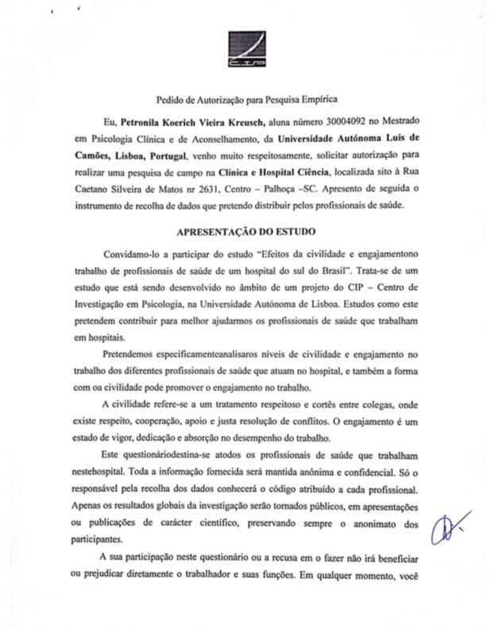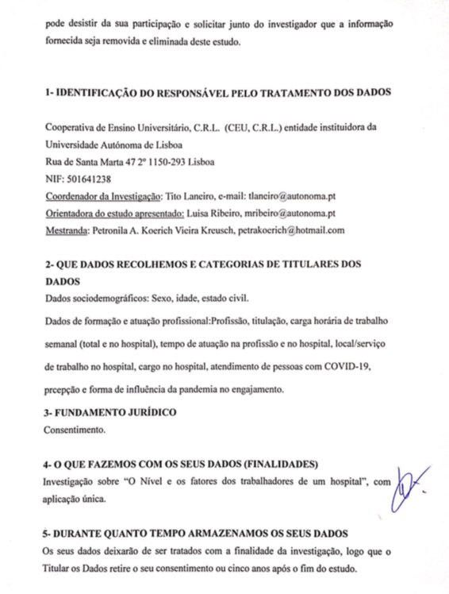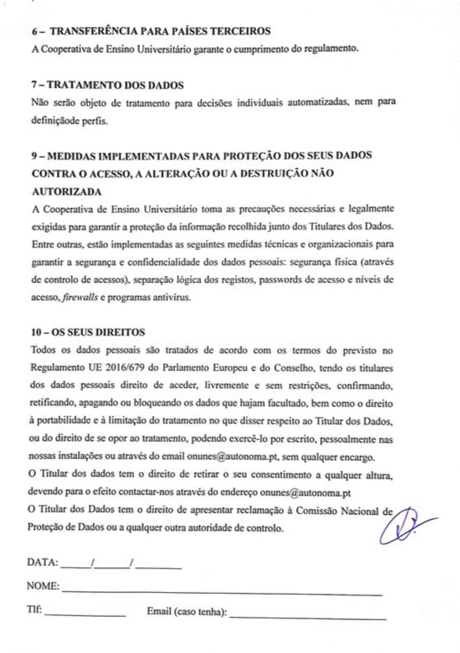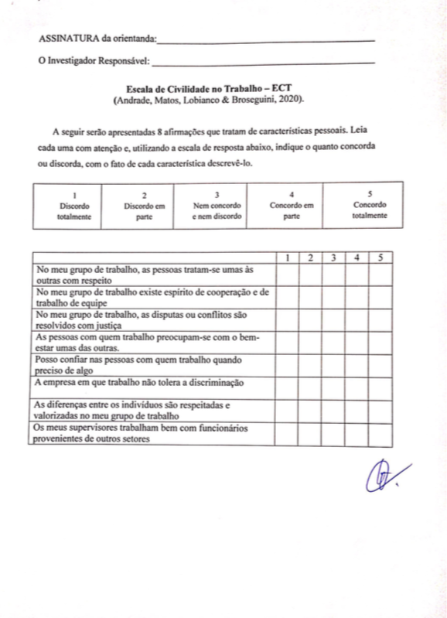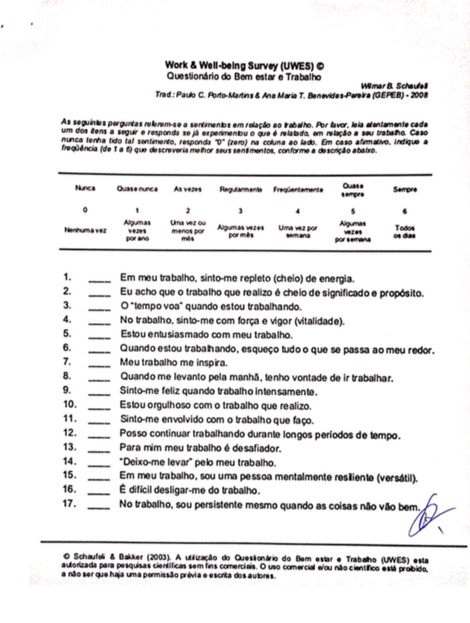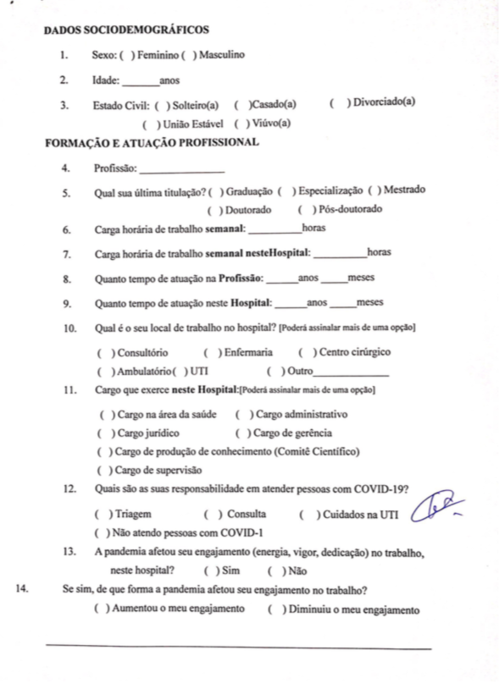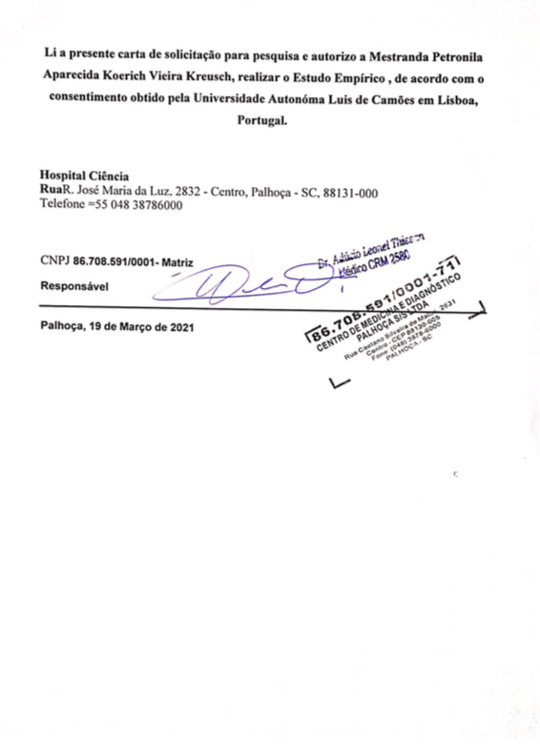

APÊNDICE III – TERMO DE CONSENTIMENTO LIVRE E ESCLARECIDO

Código Partic.
CI-T0_______

APRESENTAÇÃO DO ESTUDO

Os níveis de engajamento no trabalho dos profissionais de saúde de um hospital podem ser mensurados através de um instrumento que mede três dimensões do estado mental positivo relacionado ao trabalho: Vigor, Dedicação e Absorção. Já os níveis de civilidade no trabalho são medidos em relação ao respeito, à cooperação, e a relações de apoio entre os membros do grupo para uma justa resolução dos conflitos que possam surgir.

Convidamo-lo a participar do estudo “Efeitos da civilidade no trabalho no engajamento de profissionais de saúde de um hospital do sul do Brasil”. Trata-se de um estudo que está sendo desenvolvido por uma Equipa do CIP – Centro de Investigação em Psicologia, na Universidade Autônoma de Lisboa. Estudos como este pretendem contribuir para melhor ajudarmos os profissionais de saúde que trabalham em hospitais.

Assim, este questionário tem por objetivos:

- Identificar os níveis de engajamento no trabalho de diferentes profissionais de saúde que atuam no hospital.
- Identificar os níveis de civilidade no trabalho de diferentes profissionais de saúde que atuam no hospital.

Este questionário destina-se a profissionais de saúde que trabalham em um hospital. Toda a informação fornecida será mantida anônima e confidencial. Apenas os resultados globais da investigação serão tornados públicos, em apresentações ou publicações de carácter científico, preservando sempre o anonimato dos participantes. A participação neste questionário ou a recusa em o fazer não irá beneficiar ou prejudicar diretamente o trabalhador e suas funções. Em qualquer momento, você pode desistir da sua participação e solicitar junto do investigador que a informação fornecida seja removida e eliminada deste estudo.

CONSENTIMENTO INFORMADO PARA A RECOLHA E TRATAMENTO DE DADOS PESSOAIS

Declaro que compreendi os objetivos deste estudo, que a informação por mim fornecida será mantida confidencial e apenas utilizada de forma anônima para fins de investigação científica. Compreendi que em qualquer momento posso abandonar a minha participação neste estudo e solicitar junto do investigador a eliminação da informação por mim fornecida. Tive oportunidade de colocar e esclarecer todas as dúvidas que tinha sobre esta investigação.

1- IDENTIFICAÇÃO DO RESPONSÁVEL PELO TRATAMENTO DOS DADOS

Cooperativa de Ensino Universitário, C.R.L. (CEU, C.R.L.) entidade instituidora da Universidade Autónoma de Lisboa
Rua de Santa Marta 47 2º 1150-293 Lisboa
NIF: 501641238
onunes@autonoma.pt
Coordenadora da Investigação: Tito Laneiro, e-mail: tlaneiro@autonoma.pt
Orientadora do estudo apresentado: Luisa Ribeiro, mribeiro@autonoma.pt

2- QUE DADOS RECOLHEMOS E CATEGORIAS DE TITULARES DOS DADOS
Dados dos participantes: Nome, sexo e idade

3- FUNDAMENTO JURÍDICO
Consentimento.

4- O QUE FAZEMOS COM OS SEUS DADOS (FINALIDADES)
Investigação sobre “O Nível e os fatores dos trabalhadores de um hospital”, com aplicação apenas 1 vez ao ano, no período de 12 meses.

5- DURANTE QUANTO TEMPO ARMAZENAMOS OS SEUS DADOS

Os seus dados deixarão de ser tratados com a finalidade da investigação, logo que o Titular os Dados retire o seu consentimento ou cinco anos após o fim do estudo.

6 – TRANSFERÊNCIA PARA PAÍSES TERCEIROS

A Cooperativa de Ensino Universitário garante o cumprimento do regulamento.

7 – TRATAMENTO DOS DADOS
Não serão objeto de tratamento para decisões individuais automatizadas, nem para definição de perfis.

9 – MEDIDAS IMPLEMENTADAS PARA PROTEÇÃO DOS SEUS DADOS CONTRA O ACESSO, A ALTERAÇÃO OU A DESTRUIÇÃO NÃO AUTORIZADA

A Cooperativa de Ensino Universitário toma as precauções necessárias e legalmente exigidas para garantir a proteção da informação recolhida junto dos Titulares dos Dados. Entre outras, estão implementadas as seguintes medidas técnicas e organizacionais para garantir a segurança e confidencialidade dos dados pessoais: segurança física (através de controlo de acessos), separação lógica dos registos, passwords de acesso e níveis de acesso, firewalls e programas antivírus.

10 – OS SEUS DIREITOS

Todos os dados pessoais são tratados de acordo com os termos do previsto no Regulamento UE 2016/679 do Parlamento Europeu e do Conselho, tendo os titulares dos dados pessoais direito de aceder, livremente e sem restrições, confirmando, retificando, apagando ou bloqueando os dados que hajam facultado, bem como o direito à portabilidade e à limitação do tratamento no que disser respeito ao Titular dos Dados, ou do direito de se opor ao tratamento, podendo exercê-lo por escrito, pessoalmente nas nossas instalações ou através do email onunes@autonoma.pt, sem qualquer encargo.
O Titular dos dados tem o direito de retirar o seu consentimento a qualquer altura, devendo para o efeito contactar-nos através do endereço onunes@autonoma.pt
O Titular dos Dados tem o direito de apresentar reclamação à Comissão Nacional de Proteção de Dados ou a qualquer outra autoridade de controlo.

DATA: ______/_______/ _________

NOME: ____________________________________________

Tlf: ________________________________________________

Email (caso tenha): ___________________________________

ASSINATURA da orientanda/ pesquisado a:_______________

O Investigador Responsável:____________________________

